

DOCUMENTO BASE DE CONTRATACIÓN PARA RG-03-B-GCC-DCO
OBRAS

YACIMIENTOS PETROLÍFEROS FISCALES BOLIVIANOS

DOCUMENTO BASE DE CONTRATACIÓN
PARA OBRAS

REGLAMENTO DE CONTRATACION DE BIENES Y SERVICIOS
EN EL MARCO DEL D.S. 29506

MODALIDAD: CONTRATACION DIRECTA POR LICITACIÓN

OBJETO: TRABAJO DE OBRAS CIVILES PARA EL TENDIDO DE RED SECUNDARIA AMPLIACIONES MACRODISTRITO COTHAUMA CIUDAD DE LA PAZ

CODIGO: GCC-CDL-DRLP-69-16

(Primera Convocatoria)

INFORMACION GENERAL DEL PROCESO DE CONTRATACION

MÉTODO DE SELECCIÓN | : | PRECIO EVALUADO MAS BAJO
FORMA DE ADJUDICACIÓN | : | TOTAL
FORMALIZACION DE LA CONTRATACION | : | CONTRATO

CRONOGRAMA DE PLAZOS
N° | ACTIVIDAD | FECHA y HORA |  |  | DIRECCIÓN
1 | Inspección Previa | Fecha: |  | Hora: | NO APLICA
2 | Consultas Escritas | Fecha: |  | Hasta hora: | NO APLICA
-3 | Reunión de Aclaración | Fecha: |  | Hora: | NO APLICA
4 | Presentación de Propuestas. | Fecha:  24-06/2016 |  | Hasta hora:  11:00 | UNIDAD DE CONTRATACIONES DISTRITAL DE REDES DE GAS LA PAZ CALLE FINAL PICADA CHACO ESQ. SEBASTIAN PAGADOR S/N ZONA DEL CEMENTERIO GENERAL LA PAZ- BOLIVIA
5 | Apertura de Propuestas. | Fecha:  24-06/2016 | Hora:  11:30 |  | UNIDAD DE CONTRATACIONES DISTRITAL DE REDES DE GAS LA PAZ CALLE FINAL PICADA CHACO ESQ. SEBASTIAN PAGADOR S/N ZONA DEL CEMENTERIO GENERAL LA PAZ- BOLIVIA

PRECIO REFERENCIAL EN BOLIVIANOS
(Bs.)

Nº | DESCRIPCIÓN DE LA OBRA | PRECIO TOTAL
 | TRABAJOS DE OBRAS CIVILES PARA EL TENDIDO DE RED SECUNDARIA AMPLIACIONES MACRODISTRITO COTAHUMA CIUDAD DE LA PAZ | 88.196,08
TOTAL |  | 88.196,08

PARTE I
INFORMACIÓN GENERAL A LOS PROPONENTES

- NORMATIVA APLICABLE AL PROCESO DE CONTRATACIÓN

El presente proceso de contratación se rige por el Reglamento de Contratación de Bienes y Servicios de Yacimientos Petrolíferos Fiscales Bolivianos (YPFB) en el marco del Decreto Supremo No 29506 de 09 de abril de 2008.

- PROPONENTES ELEGIBLES

Podrán participar los proponentes legalmente constituidos en el Estado Plurinacional de Bolivia, en el rubro de la construcción, ramas afines y/o conexas:

- Personas Naturales con capacidad de contratar. Para cuantías menores a Bs. 500.000.- (Quinientos Mil 00/100 Bolivianos).
- Empresas legalmente constituidas.
- Asociaciones Accidentales conformadas por empresas nacionales.
- Asociaciones Accidentales conformadas por empresas nacionales y extranjeras.
- Micro y Pequeñas empresas – MyPES constituidas legalmente para el rubro de la construcción, ramas afines y/o conexas.
- Organizaciones no Gubernamentales nacionales (ONG), en asociación con empresas o Micro y Pequeñas Empresas.

- IMPEDIDOS PARA PARTICIPAR EN LOS PROCESOS DE CONTRATACIÓN

Están impedidos de participar, directa o indirectamente en los procesos de contratación, las personas naturales o jurídicas comprendidas en los siguientes incisos:

  - Que tengan deudas pendientes con el Estado, establecidas mediante pliegos de cargo ejecutoriados y no pagados.
  - Que tengan sentencia ejecutoriada, con impedimento para ejercer el comercio.
  - Que se encuentren cumpliendo sanción penal establecida mediante sentencia ejecutoriada por delitos comprendidos en la Ley N º 1743, de 15 de enero de 1997, que aprueba y ratifica la convención Interamericana contra la corrupción o sus equivalentes previstos en el Código Penal y Ley Anticorrupción Marcelo Quiroga Santa Cruz.
  - Que se encuentren asociados con consultores o empresas que hubieran asesorado en la elaboración de las Especificaciones Técnicas, Estimación de Costos, Estudios de Pre-factibilidad y Factibilidad, Términos de Referencia o Documento Base de Contratación (DBC), exceptuando lo mencionado en el Art. 31.
  - Que esté inhabilitado o suspendido en el registro de proveedores corporativo, salvo que producto de un análisis el Comité de Proveedores Corporativo autorice la habilitación para un proceso de contratación específico.
  - Que hubiesen declarado su disolución o quiebra.
  - Cuyos Representantes Legales, Accionistas o Socios controladores, tengan vinculación matrimonial o de parentesco con la MAE, hasta el tercer Grado de consanguinidad y segundo de afinidad, conforme lo establecido en el Código de Familia del Estado Plurinacional de Bolivia.
  - Los ex funcionarios o trabajadores de YPFB hasta un (1) año antes del inicio del proceso de contratación, así como de las empresas controladas por éstos.
  - El personal que ejerce funciones en YPFB, sus empresas subsidiaras y afiliadas, así como en las Empresas Subsidiarias de la Empresa Estatal Petrolera.
  - Los proponentes adjudicados que hayan desistido de suscribir Contrato, Orden de Compra u Orden de Servicio hasta un (1) año después de la fecha de desistimiento expreso o tácito, salvo causas de fuerza mayor, caso fortuito u otros motivos debidamente justificados y aceptados la Entidad que realiza el reporte en el SICOES.
  - Los proveedores, contratistas o consultores con los que se hubiese resuelto el Contrato por causales atribuibles a éstos, no podrán participar en procesos de contratación, hasta tres (3) años después de la fecha de Resolución. Asimismo, aquellos proveedores que hubieran incumplido la orden de compra u orden de servicio, no podrán participar durante un (1) año después de la fecha de incumplimiento.
- PLAZOS Y HORARIOS ADMINISTRATIVOS

Son considerados días hábiles administrativos los comprendidos de lunes a viernes, no son días hábiles administrativos los sábados, domingos y feriados.

Son consideradas horas hábiles administrativas, las que rigen en YPFB, como horario de trabajo, en concordancia con el huso horario del Estado Plurinacional de Bolivia.

- IDIOMA

Todos los documentos de la propuesta y los formularios del presente DBC, deberán presentarse en idioma Español.

En caso de que el documento de origen sea presentado en otro idioma, el proponente deberá adjuntar su traducción simple al idioma español.

Asimismo, toda la correspondencia que se intercambien entre el proponente y YPFB, serán en idioma español.

- MONEDA DEL PROCESO DE CONTRATACIÓN

El proceso de contratación y la propuesta económica deberán expresarse en bolivianos.

- PUBLICACIÓN Y NOTIFICACIÓN

El Documento Base de Contratación y toda la documentación concerniente a la convocatoria, serán publicados en el sitio web de Yacimientos Petrolíferos Fiscales Bolivianos www.ypfb.gob.bo; alternativamente podrán ser publicados en otro(s) medio(s) de comunicación.

Asimismo toda notificación se realizará a través del sitio web de YPFB, como medio oficial de comunicación.

- GARANTÍAS

Las características de las garantías están descritas en la parte IV del presente DBC.

  - Devolución de la Garantía de Seriedad de Propuesta

La Garantía de Seriedad de Propuesta en caso de haberse solicitado en el proceso de contratación, será devuelta a los proponentes en los siguientes casos:

  - A los proponentes descalificados, después de notificada la Adjudicación o Declaratoria Desierta.
  - Al/los proponente(s) adjudicado(s), una vez suscrito el/los contrato(s).
  - A los proponentes no adjudicados, una vez suscrito el contrato siempre y cuando no hubieran sido objeto de ejecución.
  - A todos los proponentes, en caso de Declaración Desierta o Cancelación o Anulación.

  - Ejecución de la Garantía de Seriedad de Propuesta

La Garantía de Seriedad de Propuesta, en caso de haberse solicitado en el proceso de contratación, será ejecutada cuando:

- Se compruebe falsedad en la información declarada en su propuesta.
- El proponente decida retirar su propuesta de manera expresa con posterioridad a la apertura de propuestas.
- La documentación presentada por el proponente adjudicado para la elaboración de contrato, no respalde lo solicitado y esta documentación no sea subsanada en el plazo establecido.
- El proponente adjudicado desista, de manera expresa o tácita, suscribir el contrato en el plazo establecido, salvo por causas de fuerza mayor o caso fortuito.

- ASPECTOS SUBSANABLES Y ACLARACIONES

Se podrán considerar como criterios subsanables los siguientes aspectos:

- Cuando los requisitos, condiciones, documentos y formularios de la propuesta cumplan sustancialmente con lo solicitado en el presente DBC.
- Cuando la propuesta económica en medio digital no haya sido presentada.
- Cuando los errores sean accidentales, accesorios o de forma y que no incidan en la validez y legalidad de la propuesta presentada.
- Cuando la propuesta no presente aquellas condiciones o requisitos que no estén claramente señalados en el presente DBC.
- Cuando el proponente oferte condiciones superiores a las requeridas en las especificaciones técnicas, siempre que estas condiciones no afecten el fin para el que fueron requeridas y/o se consideren beneficiosas para YPFB.
- Cuando la Garantía de Seriedad de Propuesta sea girada por un monto menor al solicitado en el presente DBC, admitiéndose un margen de error que no supere el cero punto uno por ciento (0.1%), considerándose subsanable, no siendo necesario solicitar al proponente subsane dicho aspecto.

Los criterios señalados precedentemente no son limitativos, pudiendo el Comité de Licitación considerar otros criterios de subsanabilidad.

Cuando la propuesta contenga errores subsanables, aclaraciones y/o complementaciones éstos deberán estar señalados en el informe correspondiente.

El Comité de Licitación podrá realizar consulta(s), solicitar aclaraciones y/o complementaciones sobre aspectos subsanables mediante el correo institucional. Al efecto, se podrá otorgar un plazo computable en días hábiles que será definido por el Comité de Licitación, pudiendo ser ampliado en caso que corresponda.

Las respuestas a las consultas, aclaraciones y/o complementaciones, deberán ser enviadas al Comité de Licitación a través del correo institucional del cual se envió el requerimiento o en medio físico a la dirección establecida por el Comité Licitación.

Toda documentación, para fines aclaratorios a consultas y/o complementaciones, deberá tener una fecha de origen anterior o igual a la fecha límite establecida en la consulta.

Estos criterios podrán aplicarse también por el Comité de Licitación, en la etapa de verificación de documentos técnicos, legales y administrativos para la suscripción del contrato.

- DESCALIFICACIÓN DE PROPUESTAS

Las causales de descalificación, son las siguientes:

- Incumplimiento a la Declaración Jurada del formulario de presentación de la propuesta e identificación del proponente (Formulario A-1).
- La falta de presentación de formularios solicitados en el presente DBC.
- Si el proponente hubiese omitido la presentación de la garantía de seriedad de propuesta (cuando esta hubiese sido requerida).
- Cuando el proponente rehúse ampliar el tiempo de vigencia de la garantía de seriedad de propuesta.
- Cuando la propuesta técnica no cumpla con las condiciones y requisitos establecidos en el presente DBC y las especificaciones técnicas.
- La falta de la presentación de la propuesta técnica.
- Cuando la propuesta económica no cumpla con las condiciones y requisitos establecidos en el presente DBC.
- Si la propuesta económica no cotiza la totalidad del requerimiento.
- Cuando el proponente presente dos o más alternativas en una misma propuesta.
- Cuando el proponente presente dos o más propuestas.
- Cuando la(s) propuesta(s) económica(s) exceda(n) el precio referencial determinado por la Unidad Solicitante y en la Etapa de Concertación (opcional), no fuera posible adecuarlo al precio referencial o presupuesto, o no habiéndose podido autorizar un presupuesto adicional para adjudicar el Proceso de Contratación.
- Cuando producto de la revisión aritmética de la propuesta económica existiera una diferencia superior al dos por ciento (2%), entre el monto total de la propuesta y el monto revisado y sea esta diferencia positiva o negativa.
- Cuando el proponente en el plazo establecido, no presente la documentación, aclaración o complementación que le fuese solicitada sobre aspectos subsanables.
- Cuando la documentación presentada producto de aclaración y/o aspectos subsanables no cumplan con las condiciones requeridas y/o requisitos establecidos en el presente DBC.
- Las propuestas que no alcancen el puntaje mínimo requerido en la etapa de evaluación técnica (cuando corresponda).
- Si el proponente adjudicado no presenta la documentación total o parcial solicitada para la elaboración y firma de contrato dentro el plazo establecido; salvo que el proponente adjudicado hubiese solicitado la ampliación de plazo para la presentación de los documentos de manera oportuna y este hubiese sido autorizado por el RPC.
- Cuando producto de la revisión de los documentos presentados para la elaboración y suscripción de contrato, no cumplan con las condiciones requeridas por YPFB y/o estos no hubiesen sido subsanados.
- Cuando el proponente adjudicado desista de forma expresa o tácita de suscribir el contrato.
- Cuando la empresa proponente no cumpla con los índices, indicadores o parámetros financieros establecidos en el DBC (cuando corresponda).
- Cuando el proponente rehúse ampliar la validez de su propuesta.
- Cuando el proponente se encuentre dentro de las causales de impedimento descritas en el presente DBC.

La descalificación de propuestas deberá realizarse única y exclusivamente por las causales señaladas precedentemente.

- CAUSALES DECLARATORIA DESIERTA

El Comité de Licitación o de Concertación podrá recomendar la Declaratoria Desierta del proceso, por las siguientes causas:

- Cuando no se hubiera recibido propuesta alguna.
- Si la o las propuestas no hubieran cumplido con los requisitos del Documento Base de Contratación (DBC).
- Cuando la (s) propuesta (s) económica (s) excedan el precio referencial determinado por la Unidad Solicitante y en la Etapa de Concertación (opcional), no fuera posible adecuarlo al precio referencial o presupuesto, o no habiéndose podido autorizar un presupuesto adicional para adjudicar el Proceso de Contratación, o no exista autorización de Directorio.
- Cuando el proponente adjudicado incumpla la presentación de documentos o desista de formalizar la contratación y no existan otras propuestas calificadas.

- CANCELACIÓN, ANULACIÓN O SUSPENSIÓN DEL PROCESO DE CONTRATACIÓN

El proceso de contratación podrá ser Cancelado, Anulado o Suspendido por el RPC mediante resolución motivada técnica y legalmente hasta antes de la suscripción del contrato.

YPFB no asumirá responsabilidad alguna respecto a los proponentes afectados por esta decisión.

  - La cancelación procederá:
- Cuando exista un hecho de fuerza mayor y/o caso fortuito irreversible que no permita la continuidad del proceso de contratación.
- Se hubiera extinguido la necesidad de contratación.
- Cuando la ejecución y resultados dejen de ser oportunos o surjan cambios sustanciales en la estructura y objetivos de YPFB, sus empresas subsidiarias y afiliadas.
- Producto de un proceso de renegociación no permita la continuidad del proceso de contratación.

Cuando sea necesario cancelar uno o varios ítems, lotes, tramos, paquetes, volúmenes o etapas, se procederá a la cancelación parcial de los mismos, pudiendo continuar el proceso de contratación para el resto de los ítems, lotes, tramos, paquetes, volúmenes o etapas.
En caso de que la cancelación se produzca antes de la fecha establecida para la apertura de propuestas, YPFB procederá a la devolución de las mismas.
Cuando la cancelación sea posterior a la apertura de propuestas, YPFB procederá a la devolución de las propuestas a solicitud del proponente, debiendo conservar una copia para el expediente del proceso de contratación.
  - La suspensión procederá:
Cuando a pesar de existir la necesidad de la contratación, se presente un hecho de fuerza mayor, o caso fortuito, u otro motivo que no permita la continuidad del proceso. El proceso de contratación podrá reanudarse únicamente en la gestión fiscal salvo proyectos de inversión.
Si la suspensión se hubiera producido antes del cierre de presentación de propuestas, se aceptará en la reanudación del proceso, la participación de nuevos proponentes.
Los plazos y actos administrativos se reanudarán, desde el momento en que el impedimento se hubiera subsanado, correspondiendo reprogramar el cronograma de actividades.

  - La Anulación procederá:
La anulación hasta el vicio más antiguo, se realizará cuando se determine:
- Incumplimiento o inobservancia al presente Reglamento y sus procedimientos.
- Error en el DBC publicado.
- Error en el precio referencial estimado.

Cuando la contratación sea por ítems, lotes, tramos, paquetes, volúmenes o etapas, se podrá efectuar anulación parcial, debiendo continuar el proceso con el resto de los ítems, lotes, tramos, paquetes, volúmenes o etapas.
- INSPECCIÓN PREVIA

“NO APLICA”.

- CONSULTAS ESCRITAS AL DBC

“NO APLICA”.

- REUNIÓN DE ACLARACIÓN

“NO APLICA”

- ENMIENDAS AL DOCUMENTO BASE DE CONTRATACIÓN

YPFB podrá ajustar el DBC con enmiendas, por iniciativa propia o como resultado de la reunión de aclaración, en cualquier momento hasta antes de la presentación de propuestas. Estas enmiendas no deberán modificar la estructura y el contenido del presente DBC.

Las enmiendas serán publicadas en el sitio web de YPFB www.ypfb.gob.bo.

- MARGEN DE PREFERENCIA Y FACTORES DE AJUSTES

Se aplicará un margen de preferencia del cinco por ciento (5%), en los siguientes casos:
- A las propuestas de empresas constructoras, donde los socios bolivianos tengan una participación de acciones igual o mayor al cincuenta y uno por ciento (51%);

- A las propuestas de asociaciones accidentales de empresas constructoras, donde los asociados bolivianos tengan una participación en la asociación igual o mayor al cincuenta y uno por ciento (51%).

El factor numérico de ajuste será de noventa y cinco centésimos (0.95).

PARTE II
PREPARACION DE LA PROPUESTA

- PREPARACIÓN DE PROPUESTAS

La propuesta debe ser elaborada conforme a los requisitos, condiciones, documentos y formularios establecidos en el presente DBC.

- COSTOS DE PARTICIPACIÓN EN EL PROCESO DE CONTRATACIÓN

Los costos de la elaboración y presentación de propuestas y de cualquier otro costo que demande la participación de un proponente en el proceso de contratación, cualquiera fuese su resultado, son total y exclusivamente propios de cada proponente, bajo su total responsabilidad.

- PRESENTACION DE PROPUESTAS POR ITEM, LOTE, TRAMOS, PAQUETES, VOLUMEN O ETAPA

Cuando un proponente presente su propuesta para más de un ítem, lote, tramo, paquete, volumen o etapa deberá presentar una sola vez la documentación legal y administrativa, y una propuesta técnica y económica para cada ítem, lote, tramos, paquetes, volumen o etapa, según los formularios del presente DBC.

- PRESENTACIÓN DE PROPUESTA

La recepción de propuestas se efectuará, en el lugar señalado en el presente DBC hasta la fecha y hora límite fijados en el mismo.

La propuesta deberá ser presentada en sobre cerrado, en su interior deberá contener tres carpetas clasificadas de la siguiente manera:

Carpeta 1 - Documentos/Formularios Administrativos y Económicos.
Carpeta 2 - Documentos Legales.
Carpeta 3 - Documentos/Formularios de la Propuesta Técnica.

El sobre podrá ser rotulado de la siguiente manera:

YACIMIENTOS PETROLIFEROS FISCALES BOLIVIANOS - YPFB
OBJETO DE LA CONTRATACIÓN
CÓDIGO DEL PROCESO
NOMBRE DEL PROPONENTE

La propuesta podrá ser presentada en un ejemplar original y una fotocopia simple identificando claramente la propuesta original. En todos los casos, el documento original prevalecerá sobre la fotocopia simple.

Vencidos los plazos citados, la(s) propuesta(s) no podrá(n) ser retirada(s), modificada(s) o alterada(s).

- RECHAZO DE PROPUESTAS

Se procederá el rechazo de la/las propuesta(s) cuando esta(s) fuese(n) presentada(s) fuera del plazo (fecha y hora) y/o en lugar diferente a lo establecido en el presente Documento Base de Contratación.

- APERTURA DE PROPUESTAS

La apertura de las propuestas será efectuada en acto público en la fecha, hora y lugar señalados en el cronograma de plazos del presente DBC.

En el Acto de Apertura será continuo y sin interrupciones, donde se permitirá la presencia de los proponentes o sus representantes que hayan decidido asistir, así como los representantes de la sociedad que quieran participar. Cuando sea necesario se podrá contar con la presencia de un Notario de Fe Pública.

El Acto se efectuará así no se hubiese recibido ninguna propuesta, dándose por concluido el mismo.

Durante el Acto de Apertura de propuestas no se descalificará a ningún proponente, siendo esta una atribución del Comité de Licitación.

En el desarrollo del Acto de Apertura los asistentes deberán abstenerse de emitir criterios o juicios de valor sobre el contenido de las propuestas.

Cuando no se ubique algún formulario o documento requerido en el presente DBC, el Analista de Contrataciones podrá solicitar al representante del proponente, señalar el lugar que dicho documento ocupa en la propuesta o aceptar la falta del mismo, sin poder incluirlo. En ausencia del proponente o su representante, se registrará tal hecho en el Acta de Apertura.

PARTE III
EVALUACION Y FORMALIZACION

- ETAPA DE EVALUACIÓN

El Comité de Licitación procederá a la evaluación de la(s) propuesta(s) presentada(s) en el ámbito de sus competencias, aplicando el método de selección de adjudicación descrito en la parte VII del presente DBC.

- ETAPA DE CONCERTACIÓN

La concertación podrá ser utilizada en los procesos de contratación con el objetivo de obtener mejores condiciones técnicas y/o económicas.

Se reconocen los siguientes métodos de concertación o mejora de ofertas:

- Ofertas con dispersión económica menor o igual al 5%.
- Concertación Directa.

- RESULTADOS DEL PROCESO DE CONTRATACION

Los resultados del proceso de contratación serán publicados en el sitio web de YPFB www.ypfb.gob.bo.

- ELABORACION Y SUSCRIPCION DE CONTRATO

El proponente adjudicado, deberá presentar toda la documentación solicitada por YPFB en original, fotocopias legalizadas o fotocopias simples para la suscripción de contrato.

Los documentos deberán ser presentados en el plazo que establezca la nota de solicitud emitida por YPFB. Si el proponente adjudicado presentase los documentos antes del tiempo otorgado, el proceso podrá continuar. En casos excepcionales y de manera justificada el proponente podrá solicitar al RPC la ampliación de plazo de presentación de documentos.

Si el proponente adjudicado no cumpliese con la presentación de los documentos requeridos para la elaboración de contrato, se procederá a la descalificación de la propuesta, debiendo emitir el Comité de Licitación un informe al RPC dejando sin efecto la Adjudicación, y se procederá a la evaluación/adjudicación de la siguiente mejor propuesta si existiera.

PARTE IV

GARANTIAS FINANCIERAS SOLICITADAS

GARANTÍA DE SERIEDAD DE PROPUESTA

Boleta de Garantía, emitida por una Entidad Bancaria del Estado Plurinacional de Bolivia, registrada, autorizada y bajo el control de la Autoridad de Supervisión del Sistema Financiero-ASFI, a la orden/a favor de Yacimientos Petrolíferos Fiscales Bolivianos, con las características expresas de renovable, irrevocable y de ejecución inmediata con vigencia de 90 días por un importe equivalente al 0.5 (%) del valor total de la propuesta económica.

Garantía a Primer Requerimiento, emitida por una Entidad Bancaria del Estado Plurinacional de Bolivia, registrada, autorizada y bajo el control de la Autoridad de Supervisión del Sistema Financiero-ASFI, a la orden/a favor de Yacimientos Petrolíferos Fiscales Bolivianos, con las características expresas de renovable, irrevocable y de ejecución a primer requerimiento con vigencia de 90 días, por un importe equivalente al 0.5 (%) del valor total la propuesta económica.

Póliza de caución a Primer requerimiento, emitida por una empresa aseguradora del Estado Plurinacional de Bolivia, registrada, autorizada y bajo el control de la Autoridad de Fiscalización y Control de Pensiones y Seguro a la orden/a favor de Yacimientos Petrolíferos Fiscales Bolivianos, con las características expresas de renovable, irrevocable y de ejecución a primer requerimiento con vigencia de 90 días y por un importe equivalente a 0.5 (%) del valor total de la propuesta económica.

GARANTÍA DE CORRECTA INVERSIÓN DE ANTICIPO

Boleta de Garantía, emitida por una Entidad Bancaria del Estado Plurinacional de Bolivia, registrada, autorizada y bajo el control de la Autoridad de Supervisión del Sistema Financiero – ASFI, a la orden/a favor de Yacimientos Petrolíferos Fiscales Bolivianos, con características expresas de renovable, irrevocable y de ejecución inmediata cuya vigencia será de 60 días calendario adicionales a la vigencia del contrato, por un importe equivalente al 100% del monto del anticipo.

Garantía a Primer Requerimiento, emitida por una Entidad Bancaria del Estado Plurinacional de Bolivia, registrada, autorizada y bajo el control de la Autoridad de Supervisión del Sistema Financiero–ASFI, a la orden/a favor de Yacimientos Petrolíferos Fiscales Bolivianos, con características expresas de renovable, irrevocable y de ejecución a primer requerimiento cuya vigencia será de 60 días calendario adicionales a la vigencia del contrato, a la orden de Yacimientos Petrolíferos Fiscales Bolivianos, por un importe equivalente al 100% por un importe equivalente al 100% del monto del anticipo.

GARANTÍA DE CUMPLIMIENTO DE CONTRATO

Boleta de Garantía, emitida por una Entidad Bancaria del Estado Plurinacional de Bolivia, registrada, autorizada y bajo el control de la Autoridad de Supervisión del Sistema Financiero – ASFI, a la orden/a favor de Yacimientos Petrolíferos Fiscales Bolivianos, con características expresas de renovable, irrevocable y de ejecución inmediata con vigencia de 60 días calendario adicionales a la vigencia del contrato, por un importe equivalente al 7% del valor total del contrato.

Garantía a Primer Requerimiento, emitida por una Entidad Bancaria del Estado Plurinacional de Bolivia, registrada, autorizada y bajo el control de la Autoridad de Supervisión del Sistema Financiero – ASFI, a la orden/a favor de Yacimientos Petrolíferos Fiscales Bolivianos, con características expresas de renovable, irrevocable y de ejecución a primer requerimiento con vigencia de 60 días calendario adicionales a la vigencia del contrato, por un importe equivalente al 7% del valor total del contrato.
GARANTÍA ADICIONAL A LA GARANTÍA DE CUMPLIMIENTO DE CONTRATO

Boleta de Garantía, emitida por una Entidad Bancaria del Estado Plurinacional de Bolivia, registrada, autorizada y bajo el control de la Autoridad de Supervisión del Sistema Financiero – ASFI, a la orden/a favor de Yacimientos Petrolíferos Fiscales Bolivianos, con características expresas de renovable, irrevocable y de ejecución inmediata con vigencia de 60 días calendario adicionales a la vigencia del contrato, por un importe equivalente a la diferencia entre el ochenta y cinco por ciento (85 %) del Precio Referencial y el del valor de la propuesta económica.

Garantía a Primer Requerimiento, emitida por una Entidad Bancaria del Estado Plurinacional de Bolivia, registrada, autorizada y bajo el control de la Autoridad de Supervisión del Sistema Financiero – ASFI, a la orden/a favor de Yacimientos Petrolíferos Fiscales Bolivianos, con características expresas de renovable, irrevocable y de ejecución a primer requerimiento con vigencia de 60 días calendario adicionales a la vigencia del contrato, por un importe equivalente a la diferencia entre el ochenta y cinco por ciento (85 %) del Precio Referencial y el del valor de la propuesta económica.

PARTE V

ESPECIFICACIONES TÉCNICAS

ESPECIFICACIONES TECNICAS PARA TRABAJOS DE OBRAS CIVILES PARA EL TENDIDO DE RED SECUNDARIA AMPLIACIONES MACRO DISTRITO COTAHUMA CIUDAD DE LA PAZ

- CARACTERÍSTICAS DE LA OBRA

  - OBRAS CIVILES
Las especificaciones técnicas para la ejecución de las obras civiles se encuentran detalladas en el Anexo 1.

  - PLANOS Y GRAFICOS
En el Anexo 2 del presente documento se encuentran detallados los gráficos que componen la presente especificación técnica, mientras que los planos de la obra se encuentran en el Anexo 3

  - EQUIPO MINIMO REQUERIDO PARA LA OBRA
A continuación se detalla el equipo mínimo requerido para la ejecución de las obras.

EQUIPO MINIMO REQUERIDO PARA LA OBRA PARA CADA FRENTE DE TRABAJO
PERMANENTE
N° | DESCRIPCIÓN | UNIDAD | CANTIDAD
1 | Mezcladora de 1 bolsa | pieza | 1
2 | Cortadora de disco/Amoladora | pieza | 1
3 | Apisonador Manual (Pisón Manual ) | pieza | 1
4 | Martillo Eléctrico/Neumático | pieza | 1
5 | Compactadora mecánica | pieza | 1
6 | Bomba de Agua (Bomba de Achique) | pieza | 1
7 | Generador de energía Eléctrica | pieza | 1
8 | Picotas | pieza | 15
9 | Palas | pieza | 15
10 | Carretillas | pieza | 15
11 | Barretas | pieza | 1
12 | Zarandas o cernidoras, abertura malla ¼” | pieza | 15
13 | Motoperforadoras, Martillo eléctrico | pieza | 1
14 | Baldes, barrilejos, etc. | pieza | 15
15 | Huinchas de medición | pieza | 1
16 | Tablones para habilitación de salida garaje y cruce peatonal de zanjas (a ser verificados durante la ejecución en cada garaje) | pieza | 15
DE ACUERDO A REQUERIMIENTO
N° | DESCRIPCIÓN | UNIDAD | CANTIDAD
1 | Equipo completo para reparación de líneas de agua y alcantarillado | Global | 1
2 | Sierras medianas y grandes | PZAS | A REQUERIMIENTO DEL SUPERVISOR
3 | Balizas de señalización (diurna y nocturna) | PZA | 1 Cada 10 METROS
4 | Vehículos para transporte de materiales, herramientas, etc. | GLOBAL | 1 POR CADA FRENTE
5 | Niveles | PZAS | 5
6 | Mangueras para agua | PZAS | A REQUERIMIENTO DEL SUPERVISOR
7 | Conos | PZAS | A REQUERIMIENTO DEL SUPERVISOR
8 | Cinta de Señalización | ML | 1500
9 | EPP’s (guantes, cascos, botas de seguridad, overoles, lentes de protección, etc.) | GLOBAL | 1
10 | Señalética (formato de YPFB) | GLOBAL | 1
11 | Letreros de señalización | PZA | 1 CADA 20 METROS
El equipo a requerimiento es aquel necesario para la ejecución de alguna actividad específica; por lo que no se requiere su permanencia y disponibilidad permanente en la obra.

  - VOLUMENES DE OBRA

1.4.1. OBRAS CIVILES DE RED SECUNDARIA

OBRAS CIVILES
N° | DESCRIPCION DEL ÍTEM | UNID | CANTIDAD
1 | INSTALACION DE FAENAS - PROVISION Y COLOCADO DE LETREROS DE OBRA | GLOBAL | 1
2 | REPLANTEO Y TRAZADO TOPOGRAFICO | ML | 806,00
3 | TRANSPORTE DE TUBERIA | GLOBAL | 1,00
4 | REMOCIÓN DE EMPEDRADO | M2 | 33,00
5 | REMOCIÓN DE LOSETA,ADOQUÍN Y/O PIEDRA COMANCHE | M2 | 13,00
6 | CORTE, ROTURA Y REMOCION DE ACERA Y/O CUNETAS | M2 | 146,00
7 | CORTE, ROTURA Y REMOCION DE PAVIMENTO FLEXIBLE | M2 | 11,00
8 | CORTE, ROTURA Y REMOCIÓN DE ESTRUCTURAS DE HORMIGÓN CICLÓPEO | M3 | 5,70
9 | EXCAVACIÓN DE ZANJA TERRENO SEMIDURO | M3 | 285,00
10 | TENDIDO DE TUBERÍA | ML | 806,00
11 | RELLENO Y COMPACTADO DE ZANJA CON TIERRA CERNIDA | M3 | 112,00
12 | RELLENO Y COMPACTADO DE ZANJA CON TIERRA COMUN | M3 | 173,00
13 | REPOSICIÓN DE EMPEDRADO | M2 | 33,00
14 | REPOSICION DE LOSETA,ADOQUÍN Y/O PIEDRA COMANCHE | M2 | 13,00
15 | REPOSICIÓN Y AFINADO DE ACERAS Y/O CUNETAS | M2 | 146,00
16 | CONSTRUCCION DE BASE DE SUELO CEMENTO | M3 | 0,30
17 | PROVISIÓN, RELLENO Y COMPACTADO DE CAPA BASE | M3 | 3,00
18 | REPOSICION DE ESTRUCTURAS DE HORMIGÓN CICLÓPEO | M3 | 5,70
19 | ELABORACION DE PLANOS AS-BUILT | ML | 806,00
20 | LIMPIEZA Y RETIRO DE ESCOMBROS | GLOBAL | 1,00

  - CLAUSULA DE SYSO (SEGURIDAD INDUSTRIAL & SALUD OCUPACIONAL)

La empresa Contratista deberá presentar con su oferta para evaluación del Contratante, una descripción del sistema de Gestión de Seguridad y Salud Ocupacional (En caso de poseer un sistema bajo la norma OHSAS 18001); caso contrario deberá presentar un documento que contenga la gestión de seguridad y salud Ocupacional a ser aplicada en el Proyecto (Plan de Seguridad y Salud Ocupacional):
- Programas de medidas preventivas en seguridad y salud.
- Planes de emergencias y contingencias.
- Capacitación del personal (Aspectos de Seguridad).
- Sistema de permisos de trabajo.
- Sistema de reporte de accidentes e incidentes.
La Contratista tendrá que cumplir de forma obligatoria con los siguientes estándares de Seguridad y Salud:
- Requisitos de Seguridad Industrial para Contratistas de YPFB Corporación.
Anexo 1: “MANUAL DE SEGURIDAD INDUSTRIAL PARA CONTRATISTAS”
Posterior a la adjudicación y antes del inicio de las actividades la Empresa adjudicada deberá presentar para aprobación de YPFB los siguientes documentos:
- Programas o Planes de Gestión de Seguridad y Salud específicas para el Proyecto.
- Políticas y programas de control de Alcohol y drogas
- Política de seguridad y gestión vehicular.
- Identificación de peligros y evaluación de riegos (aplicable al proyecto).
- Lista de procedimientos y registros relacionados a SMS.
- Procedimientos específicos de Seguridad y Salud para el Proyecto.
- Plan de respuesta a Emergencias, específico para el Proyecto.
- Plan de evacuación Médica (MEDEVAC)
- Organigrama de área de Seguridad y Salud del Proyecto.
- Curriculum Vitae de los Supervisores/inspectores/monitores de SMS (seguridad, Medio Ambiente y Salud Ocupacional).
Antes del inicio de actividades, debe cumplirse con los requisitos de ingreso a obra como ser:
- Nómina del personal
- Contratos del Personal.
- Seguro médico.
- Pólizas contra accidentes personales y muerte.
- Uso de vehículos habilitados por el personal de SMS de YPFB (Verificación de cumplimiento de los aspectos de seguridad Industrial). Podrá también ser validado mediante una entidad certificadora.
- Capacitación en cursos básicos de seguridad industrial según aplique a la actividad (Manejo defensivo, excavaciones, trabajo en altura, espacio confinado, trabajo eléctrico, etc.).
- Uso obligatorio de Ropa de trabajo
- Uso obligatorio de EPP (equipo de Protección Personal) ➔ Evidenciar la dotación de los mismos.
  - Casco de seguridad
  - Calzado de seguridad
  - Lentes de seguridad
  - Protectores auditivos
  - Guantes (específicos a la tarea a realizar)
  - EPP para riesgos especiales y tareas críticas (altura, espacios confinados, eléctricos, etc,)
    - Arnés de seguridad de cuerpo completo
    - Línea de vida
    - Detector de gases (en caso de requerir)
    - Equipo de rescate para alturas (en caso de requerir)
    - Guantes dieléctricos (en caso de requerir)
    - Equipo de rescate para espacios confinados (en caso de requerir)
    - Equipo de respiración autónoma (en caso de requerir)
Extintores para el área de intervención y combate contra incendios. Trabajos en caliente (soldadura, eléctricos, etc.)

  - FACTURACIÓN Y TRIBUTOS

1.6.1. FACTURACIÓN
La factura debe ser emitida de acuerdo a normativa vigente a nombre de Yacimientos Petrolíferos Fiscales Bolivianos consignado el Número de Identificación Tributaria (NIT) 1020269020.

La factura deberá emitirse en el momento que finalice la ejecución o la prestación del servicio o a momento de percibir el pago total o parcial, lo que ocurra primero, sin deducir las multas ni otros cargos.

Los proponentes deberán presentar el certificado de inscripción en el Padrón Nacional de Contribuyentes con el domicilio fiscal debidamente actualizado, así como fotocopia de la dosificación de facturas cuya actividad guarde directa relación con el objeto del contrato.

En caso de otorgarse un anticipo el contratado está obligado a emitir factura, debiendo cumplir con lo dispuesto por el Articulo 19 del Decreto Supremo N° 181.

1.6.2. TRIBUTOS.
El proponente declara que todos los tributos vigentes a la fecha y que puedan originarse directa o indirectamente en aplicación del contrato, son de su responsabilidad, no correspondiendo ningún reclamo posterior.

  - SEGUROS
La empresa adjudicada, deberá presentar y mantener vigente de forma ininterrumpida durante todo el periodo del contrato la Póliza de Seguro especificada a continuación:

- Póliza Todo Riesgo de Construcción
Durante la ejecución de la obra, el Contratista deberá mantener por su cuenta y cargo una póliza de Seguro adecuada, para asegurar contra todo riesgo, las obras en ejecución, materiales.

La misma que cubrirá las construcciones a efectuar de acuerdo a los Términos de Referencia, el valor asegurado debe ser igual al valor de las obras. Deberá incluir además las coberturas de: errores de construcción, movimiento sísmico, inundación, tempestad, incendio, impericia, descuido, actos mal intencionados cometidos por los empleados y/o contratistas, remoción de escombros, periodo de mantenimiento amplio, gastos adicionales por horas extras y de aceleración, equipos y maquinaria del contratista y otras cobertura que vea necesarias el contratista

- Seguro de Responsabilidad Civil.
Por daños a terceros, o bienes de terceros, por cualquier causa que durante la prestación del servicio pudiera ocasionar, sus equipos, personal y otros. Debe incluir las coberturas de: responsabilidad civil general (extracontractual), responsabilidad civil contractual, responsabilidad civil operacional, responsabilidad cruzada, responsabilidad civil de contratistas y subcontratistas. Incluyendo daños por gastos de aceleración de siniestros y extraordinarios y remoción de escombros dejando indemne a YPFB por cualquier suceso. En esta póliza YPFB deberá figurar como un tercero. El límite de indemnización por evento y/o reclamos deberá ser por $us. 10.000.

- Póliza de Accidentes Personales.
Los trabajadores, funcionarios y empleados designados por la empresa adjudicada, deberán estar cubiertos bajo el Seguro de Accidentes Personales (que cubre gastos médicos, invalides parcial permanente, invalidez total permanente y muerte), por lesiones corporales sufridas como consecuencia directa e inmediata de los accidentes que ocurran en el desempeño de su trabajo.

Condiciones Adicionales.
- De suspenderse por cualquier razón la vigencia o cobertura de las Pólizas nominadas precedentemente, o bien se presente la existencia de eventos no cubiertos por las mismas; la empresa adjudicada, se hace enteramente responsable frente a YPFB, por todos los accidentes que hayan podido sufrir su personal en el desempeño de sus funciones.

- La empresa adjudicada, deberá entregar una copia de las citadas pólizas a YPFB antes de la suscripción del contrato.
  - GARANTIAS FINANCIERAS

1.8.1. GARANTÍA DE SERIEDAD DE PROPUESTA

Boleta de Garantía, emitida por una Entidad Bancaria del Estado Plurinacional de Bolivia, registrada, autorizada y bajo el control de la Autoridad de Supervisión del Sistema Financiero-ASFI, a la orden/a favor de Yacimientos Petrolíferos Fiscales Bolivianos, con las características expresas de renovable, irrevocable y de ejecución inmediata con vigencia de 90 días por un importe equivalente al 0.5 (%) del valor total de la propuesta económica.

Garantía a Primer Requerimiento, emitida por una Entidad Bancaria del Estado Plurinacional de Bolivia, registrada, autorizada y bajo el control de la Autoridad de Supervisión del Sistema Financiero-ASFI, a la orden/a favor de Yacimientos Petrolíferos Fiscales Bolivianos, con las características expresas de renovable, irrevocable y de ejecución a primer requerimiento con vigencia de 90 días, por un importe equivalente al 0.5 (%) del valor total la propuesta económica.

Póliza de caución a Primer requerimiento, emitida por una empresa aseguradora del Estado Plurinacional de Bolivia, registrada, autorizada y bajo el control de la Autoridad de Fiscalización y Control de Pensiones y Seguro a la orden/a favor de Yacimientos Petrolíferos Fiscales Bolivianos, con las características expresas de renovable, irrevocable y de ejecución a primer requerimiento con vigencia de 90 días y por un importe equivalente a 0.5 (%) del valor total de la propuesta económica.

1.8.2. GARANTÍA DE CORRECTA INVERSIÓN DE ANTICIPO

Boleta de Garantía, emitida por una Entidad Bancaria del Estado Plurinacional de Bolivia, registrada, autorizada y bajo el control de la Autoridad de Supervisión del Sistema Financiero – ASFI, a la orden/a favor de Yacimientos Petrolíferos Fiscales Bolivianos, con características expresas de renovable, irrevocable y de ejecución inmediata cuya vigencia será de 60 días calendario adicionales a la vigencia del contrato, por un importe equivalente al 100% del monto del anticipo.

Garantía a Primer Requerimiento, emitida por una Entidad Bancaria del Estado Plurinacional de Bolivia, registrada, autorizada y bajo el control de la Autoridad de Supervisión del Sistema Financiero–ASFI, a la orden/a favor de Yacimientos Petrolíferos Fiscales Bolivianos, con características expresas de renovable, irrevocable y de ejecución a primer requerimiento cuya vigencia será de 60 días calendario adicionales a la vigencia del contrato, a la orden de Yacimientos Petrolíferos Fiscales Bolivianos, por un importe equivalente al 100% por un importe equivalente al 100% del monto del anticipo.

1.8.3. GARANTÍA DE CUMPLIMIENTO DE CONTRATO

Boleta de Garantía, emitida por una Entidad Bancaria del Estado Plurinacional de Bolivia, registrada, autorizada y bajo el control de la Autoridad de Supervisión del Sistema Financiero – ASFI, a la orden/a favor de Yacimientos Petrolíferos Fiscales Bolivianos, con características expresas de renovable, irrevocable y de ejecución inmediata con vigencia de 60 días calendario adicionales a la vigencia del contrato, por un importe equivalente al 7% del valor total del contrato.

Garantía a Primer Requerimiento, emitida por una Entidad Bancaria del Estado Plurinacional de Bolivia, registrada, autorizada y bajo el control de la Autoridad de Supervisión del Sistema Financiero – ASFI, a la orden/a favor de Yacimientos Petrolíferos Fiscales Bolivianos, con características expresas de renovable, irrevocable y de ejecución a primer requerimiento con vigencia de 60 días calendario adicionales a la vigencia del contrato, por un importe equivalente al 7% del valor total del contrato.
1.8.4. GARANTÍA ADICIONAL A LA GARANTÍA DE CUMPLIMIENTO DE CONTRATO

Boleta de Garantía, emitida por una Entidad Bancaria del Estado Plurinacional de Bolivia, registrada, autorizada y bajo el control de la Autoridad de Supervisión del Sistema Financiero – ASFI, a la orden/a favor de Yacimientos Petrolíferos Fiscales Bolivianos, con características expresas de renovable, irrevocable y de ejecución inmediata con vigencia de 60 días calendario adicionales a la vigencia del contrato, por un importe equivalente a la diferencia entre el ochenta y cinco por ciento (85 %) del Precio Referencial y el del valor de la propuesta económica.

Garantía a Primer Requerimiento, emitida por una Entidad Bancaria del Estado Plurinacional de Bolivia, registrada, autorizada y bajo el control de la Autoridad de Supervisión del Sistema Financiero – ASFI, a la orden/a favor de Yacimientos Petrolíferos Fiscales Bolivianos, con características expresas de renovable, irrevocable y de ejecución a primer requerimiento con vigencia de 60 días calendario adicionales a la vigencia del contrato, por un importe equivalente a la diferencia entre el ochenta y cinco por ciento (85 %) del Precio Referencial y el del valor de la propuesta económica.

  - DISPOSICIONES AMBIENTALES

La Empresa CONTRATISTA deberá dar estricto cumplimiento a los compromisos Ambientales aprobados a través del Documento Ambiental (solicitado por la Contratista a la firma del contrato) con el cual se obtuvo la Autorización Ambiental (Licencia Ambiental -LA-) para el proyecto, como también las disposiciones emitidas por la Autoridad Ambiental Competente al momento de otorgar la L.A. y otros requerimientos ambientales exigidos por el personal de YPFB del proyecto. Para el efecto, el CONTRATISTA deberá remitir a YPFB toda aquella documentación de respaldo que demuestre el cumplimiento de los Planes, Programas y Procedimientos. Para el efecto, el CONTRATISTA deberá remitir a YPFB, según el alcance del presente proyecto, la información solicitada en el Anexo “Requisitos de Protección Ambiental Contratistas”, parte integral del presente documento.

Toda esta documentación de respaldo deberá demostrar el cumplimiento de la legislación aplicable, misma que será de insumo para la elaboración de los Informes de Monitoreo Ambiental que elabore YPFB cuando corresponda.

El CONTRATISTA acuerda dar cumplimiento con todas las disposiciones técnicas y administrativas establecidas en la legislación ambiental y forestal vigente, como también la reglamentación sectorial, normativa conexa y todo instrumento legal promulgado durante el periodo de vigencia del CONTRATO. En tal sentido y en caso de contravenciones a estas normas, leyes y/o regulaciones, el CONTRATISTA asume la responsabilidad y sus consecuencias, así como la reparación de estas, cuando corresponda.

De presentarse cualquier contingencia, eventualidad o suceso no deseado que provoque perdidas, daños y/o perjuicios ambientales; el CONTRATISTA deberá comunicar inmediatamente a YPFB para que se proceda en el marco de la legislación aplicable. Por su parte, el CONTRATISTA tomará acciones inmediatas de prevención, mitigación y/o remediación. Para tal efecto, el mismo deberá remitir a YPFB informes, planillas, registros, comprobantes y toda documentación de respaldo que demuestre el cumplimiento del Plan de Contingencias.

La contratista se obliga a aplicar los lineamientos establecidos en el Anexo “Requisitos de Protección Ambiental Contratistas”. Este anexo establece la generación de planillas de la gestión de residuos sólidos durante la ejecución del proyecto, además de solicitar un informe donde se detalle las acciones y lineamientos seguidos para una adecuada gestión de residuos sólidos”.

  - EXPERIENCIA DE LA EMPRESA
La experiencia general y específica del proponente será computada considerando las obras ejecutados durante los últimos 10 años. La información provista por la empresa proponente en la presentación de propuestas debe estar respaldada por actas de entrega definitiva, certificado y/o documento que demuestre la conclusión de la obra. Cuando los respaldos citados no contemplen toda la información requerida en los formularios de la propuesta, se podrán presentar documentos adicionales a los citados donde se evidencie y/o complemente la información solicitada.

- EXPERIENCIA GENERAL DE LA EMPRESA

La sumatoria de la experiencia de la empresa proponente, deberá sumar al menos (1) una vez el monto del precio referencial establecido en el Documento Base de Contratación

- EXPERIENCIA ESPECÍFICA DE LA EMPRESA

La sumatoria de la experiencia especifica de la empresa proponente, deberá sumar al menos 0,5 veces el monto del precio referencial establecido en el Documento Base de Contratación

OBRAS SIMILARES
Se consideran como obras similares aquellas en las cuales la empresa proponente haya realizado cualquiera de los siguientes trabajos:

- Obras civiles y/o mecánicas para la construcción y/o mantenimiento de red secundaria
- Obras civiles y/o mecánicas para la construcción y mantenimiento de gasoductos y redes primarias
- Obras civiles y/o mecánicas para la construcción de acometidas para gas natural
- Construcción de redes de agua potable, alcantarillado, telefonía, desagüé pluvial, sistemas de riego, fibra óptica y/o cableado estructural.

  - EXPERIENCIA DEL PERSONAL TECNICO CLAVE (SUJETO A EVALUACION)

N° | FORMACIÓN | CARGO A DESEMPEÑAR | CANTIDAD REQUERIDA | EXPERIENCIA | CARGOS SIMILARES
1 | INGENIERO CIVIL, INGENIERO MECANICO, INGENIERO INDUSTRIAL, INGENIERO PETROLERO, ARQUITECTO, CONSTRUCTOR CIVIL, INGENIERO EN CONSTRUCCIONES Y/O RAMAS AFINES DE LA INGENIERÍA O DE LA CONTRUCCIÓN CON TÍTULO EN PROVISIÓN NACIONAL | RESIDENTE DE OBRA |  | GENERAL: 2 años  ESPECIFICA: 1 año en cargos similares y obras similares (*) | FISCAL DE OBRAS, SUPERVISOR DE OBRAS, SUPERINTENDENTE DE OBRAS, DIRECTOR DE OBRAS O RESIDENTE DE OBRAS
2 | PROFESIONAL, TÉCNICO O BACHILLER CON AL MENOS UN CURSO CONCLUIDO EN EL MANEJO DE PROGRAMAS ESPECIALIZADOS EN DIBUJO DIGITAL (EJM. AUTOCAD, VECTOR, CIVIL DESING) | DIBUJANTE DE PLANOS AS-BUILT |  | EXPERIENCIA ESPECIFICA: HABER REALIZADO EL DIBUJO DE PLANOS PARA AL MENOS 2 OBRAS DE CONSTRUCCIÓN | DIBUJANTE DE PLANOS, CADISTA, Y/O SIMILAR QUE INVOLUCRE EL DIBUJO DE PLANOS CONSTRUCTIVOS

(*) Las Obras similares se encuentran detalladas en el punto EXPERIENCIA DE LA EMPRESA

NOTA:
- En los casos en los que se solicitó Titulo en provisión nacional, la experiencia general y/o específica del personal clave podrá ser contabilizada antes de la obtención del título en provisión nacional y en caso de presentarse sobre posición de fechas en el formulario correspondiente el tiempo traslapado será contabilizado una sola vez.
- Los Documentos de Respaldo que avalen la experiencia del personal requerido son:

- Director de Obra o Residente de Obra:
CERTIFICADO DE TRABAJO O ACTAS DE RECEPCION DEFINITIVA DE LAS OBRAS O FORMULARIO DE CIERRE Y/O LIQUIDACION DE OBRAS.

- Dibujante de Planos AS-BUILT:
CERTIFICADO DE TRABAJO.

  - PERSONAL TÉCNICO Y DE APOYO MÍNIMO REQUERIDO (OBLIGATORIO PERO NO SUJETO A EVALUACION)

TABLA: PERSONAL TÉCNICO Y DE APOYO MÍNIMO REQUERIDO
PARA LA EJECUCIÓN DE LAS OBRAS (OBLIGATORIO PERO NO SUJETO A EVALUACION):

N° | CARGO | FORMACIÓN | NUMERO DE PERSONAS
1 | Supervisor SMS Junior | Profesional de Ing. En Medio Ambiente, Industrial, Petrolero, Químico, Forestal, Agrónomo, Recursos Naturales. Lic. En Biología o Ecología.  Experiencia: 3 años de experiencia general y 2 años de experiencia especifica como monitor de SMS o HSE. | 1
2 | Capataz | - | 1
3 | Chofer | - | 1
4 | Albañil | - | 2
5 | Plomero Calificado | - | 1
6 | Peón | - | 15
7 | Topógrafo | Técnico o Lic. en topografía | 1
8 | Operador de Cortadora de Disco | - | 1
9 | Operador de Martillo Perforador | - | 1
10 | Operador de Compactadora | - | 1

- CONDICIONES REQUERIDAS

  - NORMATIVA APLICABLE AL PROCESO DE CONTRATACIÓN

La normativa aplicable al presente proceso de contratación es el Reglamento de Contrataciones Directas en el Marco del Decreto Supremo N° 29506

  - PLAZO DE EJECUCION DE LA OBRA
El plazo de ejecución se encuentra descrito en el siguiente cuadro, de acuerdo al tiempo establecido en días calendario; computables a partir de que se emita la Orden de Proceder hasta la Entrega Provisional.

DESCRIPCIÓN DEL OBJETO DE CONTRATACIÓN | PLAZO DE EJECUCION  [Días Calendario]
TRABAJOS DE OBRAS CIVILES PARA EL TENDIDO DE RED SECUNDARIA AMPLIACIONES MACRO DISTRITO COTAHUMA CIUDAD DE LA PAZ | 31

Las Empresas Proponentes deberán ofertar un plazo de ejecución igual o menor al establecido y en ningún caso un plazo mayor al estimado.

  - UBICACIÓN DE LA OBRA
Los trabajos de Construcción serán realizados en:

DETALLE | DATO
Municipio | Nuestra Señora de La Paz
Distritos | 3, 4, 5, 6
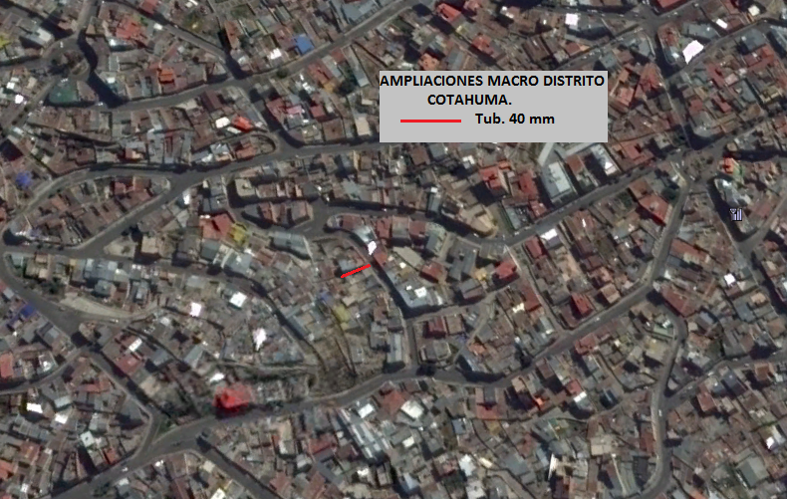 | Z. ALTO OLIMPIC. CALLE JUAN AGUIRRE
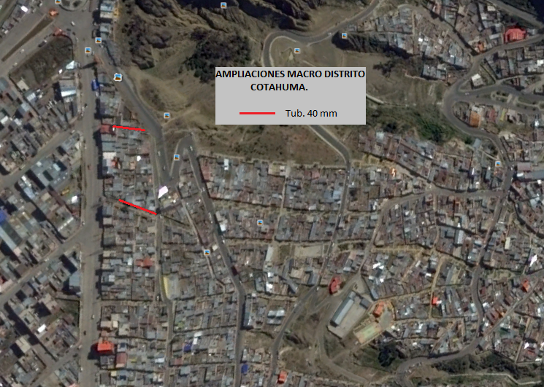 | ALTO TACAGUA
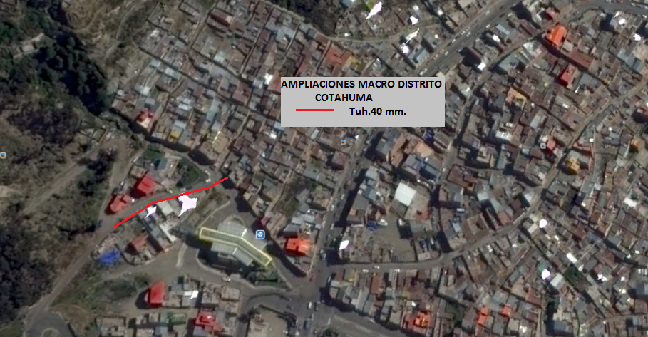 | AV. COTAHUMA
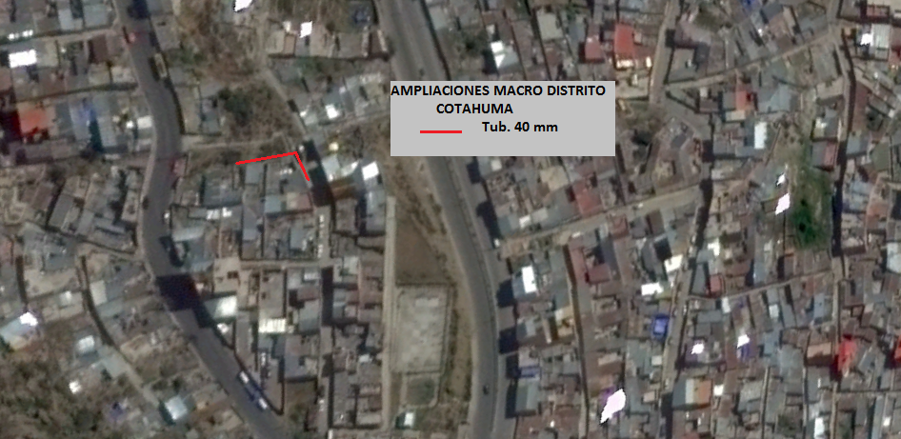 | CALLE 2 – ALTO OBISPO BOSQUE
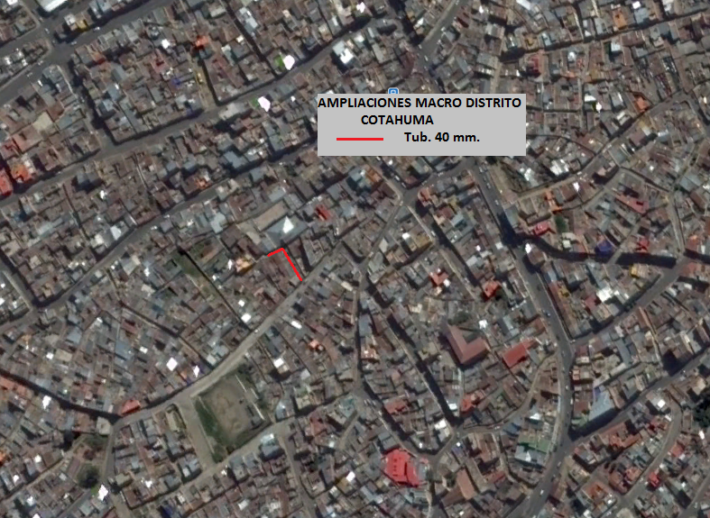 | CALLE 3 DE MAYO – VILLA NUEVO POTOSI
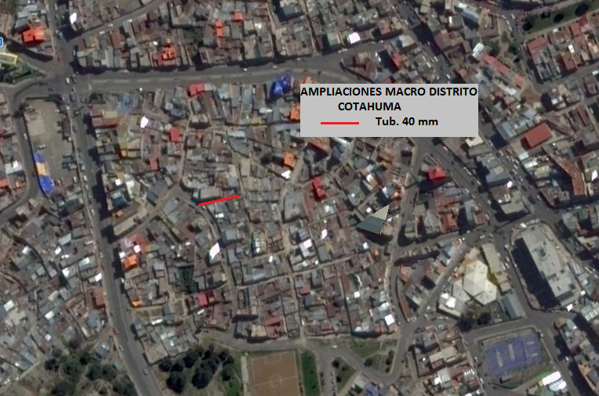 | FRANZ TAMAYO - COTAHUMA
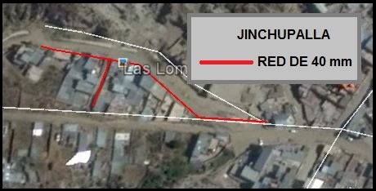 | JINCHUPALLA
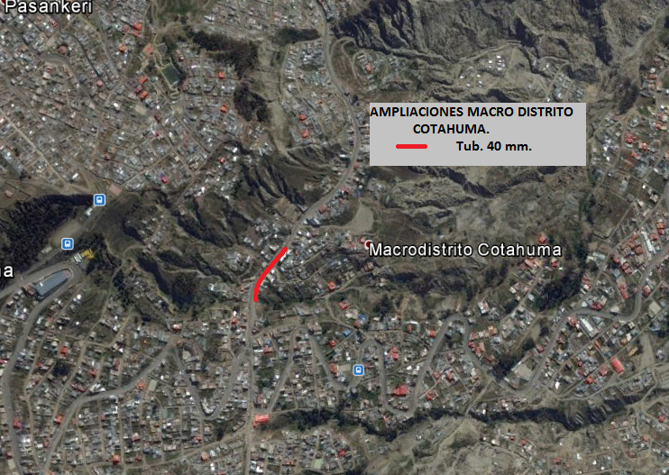 | AV. BUENOS AIRES
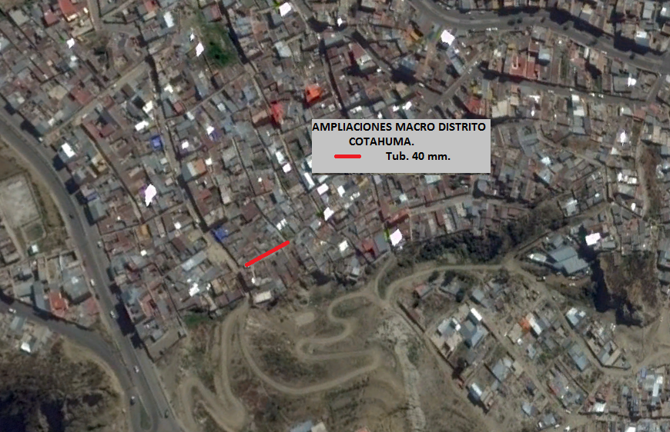 | CALLEJON 5 – OBISPO BOSQUE
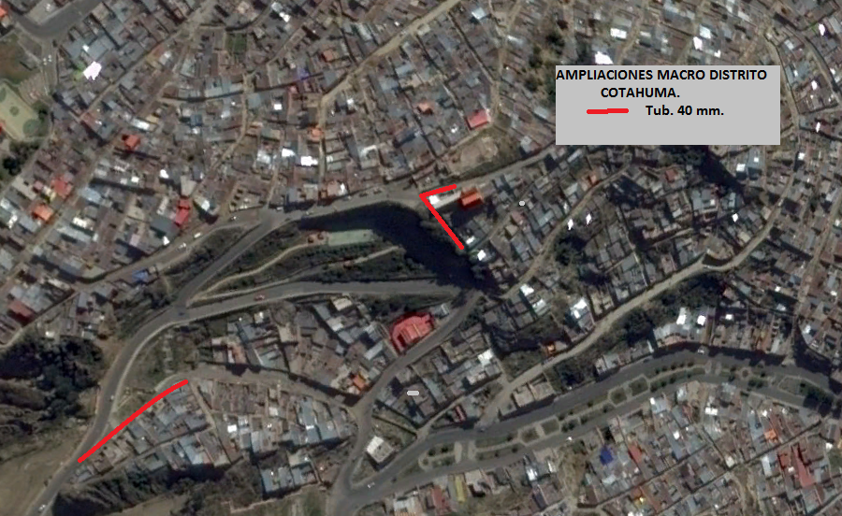 | NIÑO KOLLO
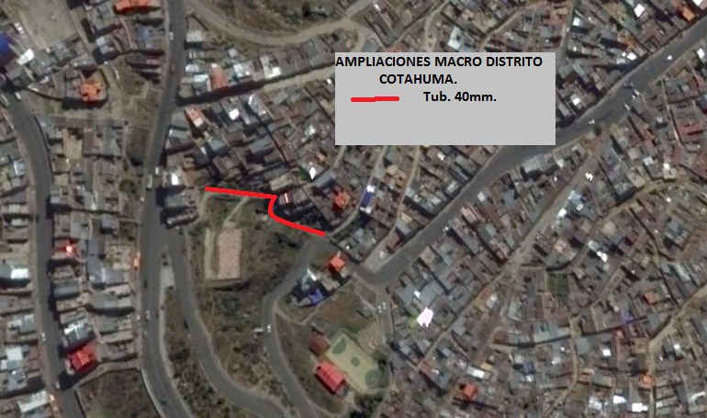 | VILLA NUEVO POTOSI
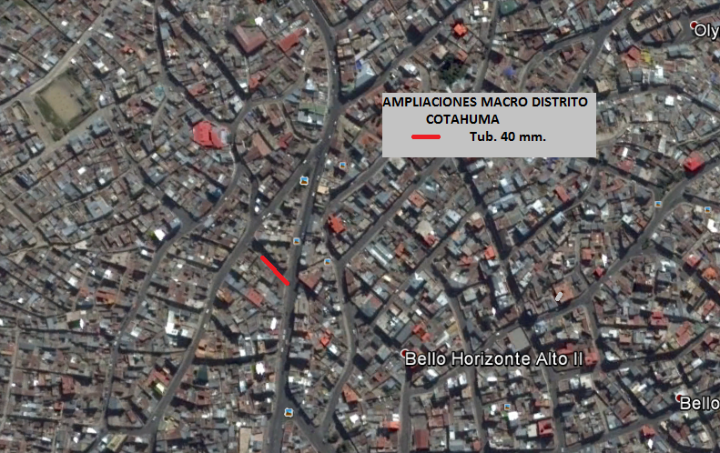 | JUAN ONDARZA

  - FORMA DE PAGO

Los pagos serán parciales, y de acuerdo a la solicitud de la Empresa CONTRATISTA se realizarán según planilla o certificado de avance aprobado por el Supervisor y Fiscal de Obras.

  - MULTAS
Se han establecido multas para la presente especificación conforme el siguiente detalle:

MOTIVO DE LA MULTA | MULTA
Por exceder el plazo de ejecución de obra establecido. | A) (Para obras de Bs. 1 a 200.000,00)  2 x 1.000 del monto total de contrato entre el día 1 y 10  4 x 1.000 del monto total de contrato entre el día 11 y 20  6 x 1.000 del monto total de contrato entre el día 21 y 30  8 x 1.000 del monto total de contrato entre el día 31 en adelante
Por cambio del personal clave | 0,15 % del monto total del contrato
Por llamada de atención | 0,20 % del monto total del contrato

  - GARANTÍA DE LA OBRA
Con el propósito de garantizar la calidad de la obra realizada, una vez firmada el acta de entrega definitiva, la empresa contratista deberá presentar una carta notariada en dos ejemplares originales correspondiente a la Garantía de Calidad de obra Realizada, dicho documento debe establecer que en un periodo de 2 años a partir de la recepción de obra, la empresa contratista debe subsanar de cualquier observación encontrada a causa de un trabajo deficiente en la obra. Ante este hecho, la empresa contratista deberá actuar de forma inmediata y asumir todos los costos en que se incurra por esta causa.

  - PROPUESTA TECNICA

ORGANIGRAMA
Las empresas proponentes deberán presentar un organigrama que contemple a todo el personal comprometido para la obra, este organigrama debe contemplar al personal técnico clave (sujeto a evaluación) y al personal técnico y de apoyo mínimo requerido (no sujeto a evaluación).

NUMERO DE FRENTES A UTILIZAR
Las empresas proponentes deberán contemplar mínimamente 2 frentes de trabajo por la presente obra.

ANEXO:
REQUISITOS DE PROTECCIÓN AMBIENTAL CONTRATISTAS

ANEXO: REQUISITOS DE PROTECCIÓN AMBIENTAL CONTRATISTAS
Las empresas contratistas, deben informar mensualmente y al concluir el proyecto al TSIMA del Distrito de Redes de Gas de acuerdo al detalle siguiente:
RESPALDO |  | FORMATO INFORME | PRESENTACION
1.- INFORME DE LA SITUACIÓN AMBIENTAL INICIAL DEL ÁREA  INCLUYE REGISTRO FOTOGRÁFICO |  | FISICO/DIGITAL | INICIAL
2.- PLANILLA MENSUAL DE GENERACION DE RESIDUOS SÓLIDOS  (ÉNFASIS EN LOS ESCOMBROS) |  | FISICO/DIGITAL | MENSUAL/FINAL
3.- INFORME DE LA GESTIÓN DE RESIDUOS SÓLIDOS RELACIONADO AL PUNTO ANTERIOR |  | FISICO/DIGITAL | MENSUAL/FINAL
4.- PLANILLA DE CONSUMO DE AGUA UTILIZADA PARA RIEGO |  | FISICO/DIGITAL | MENSUAL/FINAL
5.- PLANILLA DE CONSUMO DE COMBUSTIBLES Y LUBRICANTES |  | FISICO/DIGITAL | MENSUAL/FINAL
6.- PLANILLA DE CONSUMO DE SUSTANCIAS PELIGROSAS |  | FISICO/DIGITAL | MENSUAL/FINAL
7.- INFORME SOBRE EL MANEJO, ALMACENAMIENTO Y TRANSPORTE DE COMBUSTIBLE, LUBRICANTES Y OTRAS SUSTANCIAS PELIGROSAS |  | FISICO/DIGITAL | MENSUAL/FINAL
8.- PLANILLAS DE INDUCCION Y CAPACITACION AL PERSONAL EN TEMAS DE SEGURIDAD, SALUD, AMBIENTE Y SOCIAL |  | FISICO/DIGITAL | MENSUAL/FINAL
9.- PERMISOS DE TRABAJO OTORGADOS POR EL GOBIERNO MUNICIPAL |  | FISICO/DIGITAL | MENSUAL/FINAL
10.- INSTRUCTIVO DE HORARIOS DE TRABAJO |  | FISICO/DIGITAL | INICIAL
11.- INFORME DE SIMULACRO DE EMERGENCIAS |  | FISICO/DIGITAL | FINAL
12.- PLANILLAS DE INSPECCION Y MANTENIMIENTO DE VEHICULOS Y EQUIPOS |  | FISICO/DIGITAL | MENSUAL/FINAL
13.- REGISTRO DE EXTINTORES Y SU MANTENIMIENTO |  | FISICO/DIGITAL | MENSUAL/FINAL
14.- MONITOREO DE RUIDO EN AL MENOS 3 PUNTOS PARA CADA UNA DE LAS SIGUIENTES ACTIVIDADES CUANDO APLIQUE: 1) CORTADO DE ACERA, 2) RUPTURA DE ACERA, 3) APERTURA DE ZANJA ( 3.1 MANUAL Y 3.2 MECÁNICA) Y 4) COMPACTADO DE ZANJA |  | FISICO/DIGITAL | FINAL
15.- PLANILLA DE DOTACIÓN DE EPP E INFORME DE SEÑALIZACION PARA MEDIO AMBIENTE Y SEGURIDAD CON EL RESPECTIVO REGISTRO FOTOGRÁFICO EN TODAS LAS ACTIVIDADES QUE VAYAN A REALIZARSE |  | FISICO/DIGITAL | MENSUAL/FINAL
16.- INFORME DE LA SITUACIÓN AMBIENTAL FINAL DEL ÁREA INCLUYE REGISTRO FOTOGRÁFICO Y MEDIDAS DE RESTAURACIÓN |  | FISICO/DIGITAL | MENSUAL/FINAL
Elabora y Presenta:  Contratista | Verifica en obra:  Supervisor o Director de Obra/DTRG | Revisa documentación:  TSIMA-DTRG | Aprueba:  Distrital de Redes de Gas

1. CONTENIDO DEL INFORME AMBIENTAL
El Informe Ambiental debe contar con los siguientes acápites, mismos que serán debidamente llenados en función a las características específicas de cada actividad, obra y/o proyecto (AOP).
1.1. Declaración Jurada: Debe contener Información General, Identificación y Ubicación del Proyecto, Aspectos del Estado de la AOP, Firmas y datos del Responsable Técnico (Supervisor SMS, Supervisor SMS Junior o Monitor SMS).
1.2. Estado actual en que se encuentra la AOP: Breve descripción del estado actual de la Actividad, Obra o Proyecto. Incluir información referida a la etapa en que se encuentre la AOP, porcentaje de avance, entre otros.
1.3. Datos Generales: Nombre de la AOP, Licencia Ambiental, Fecha de Emisión de la Licencia Ambiental, LASP, Fecha de Emisión de la LASP, Fecha de inicio de actividades, Etapa de la AOP, Frecuencia de presentación, Periodo al que pertenece el informe, fecha de contrato, entre otros.
1.4. Descripción de la AOP: Contemplar datos como ser la ubicación de la AOP, coordenadas, descripción de colindancias.
1.5. Detalle de Actividades Realizadas en el Periodo: Descripción de todas las actividades específicas del periodo al que pertenece el Informe Ambiental a elaborarse.
1.6. Cumplimiento de los Compromisos Ambientales (Establecidos en el Documento Ambiental propio de cada proyecto): Incluir de forma tabulada el nivel de cumplimiento de las medidas ambientales de compromiso de la Corporación y de cumplimiento por parte de la contratista y aprobadas por la Autoridad Ambiental Competente y el respectivo nivel de cumplimiento de las mismas, contemplando elementos como se puede observar en el siguiente ejemplo:
Código | Factor Ambiental | Medida a Monitorear de Adecuación/Mitigación | Fecha de Cumplimiento (Inicio) | Fecha de Cumplimiento (Final) | Desarrollo de la Medida | Respaldo
1.7. Análisis de Resultados por Factores: Realizar un análisis de todos los factores comprendidos en la AOP, como ser Aire, Ruido, Agua, Suelo, Residuos Sólidos, Socioeconómico, entre otros.
1.8. Detección de No Conformidades: Si fuera el caso incluir información referida a no conformidades presentadas durante el desarrollo de la AOP
1.9. Conclusiones y Recomendaciones: Contemplar los aspectos más relevantes del Informe elaborado y las respectivas recomendaciones acorde a lo reportado.
2. ANEXOS DEL INFORME AMBIENTAL
2.1. Anexo de Mapas, Planos y Fotografías
El presente Anexo debe incluir:
- Mapas y planos de la AOP.
- Registro fotográfico significativo de la AOP, principalmente referidos a las medidas ambientales comprendidas.
2.2. Anexo de Documentos Conexos (Lo aplicable para la AOP, específica que está realizando el Contratista)
El presente Anexo de incluir:
- Licencia Ambiental de la AOP
- Planillas
- Registros
- Análisis
- Actas
- Certificados

PARTE VI
FORMULARIOS Y DOCUMENTOS DE PRESENTACIÓN DE PROPUESTA

- DOCUMENTOS/FORMULARIOS LEGALES Y ADMINISTRATIVOS PARA EMPRESAS PROPONENTES

Documentos/Formularios Administrativos:

- Formulario A-1 Presentación de la Propuesta e Identificación del Proponente
- Certificado electrónico o fotocopia simple del Número de Identificación Tributario (NIT)
- Fotocopia simple del Certificado de No Adeudo por Contribuciones al Seguro Social Obligatorio de largo plazo y al Sistema Integral de Pensiones, la emisión de los certificados podrán ser vigentes o del mes anterior a la fecha de presentación de la propuesta, asimismo se deberá considerar los siguientes aspectos:
  - Cuando el empleador tiene a sus dependientes registrados en una sola AFP, deberá presentar el certificado de no adeudo CNA emitido por dicha administradora y el documento de no registro emitido por la otra AFP.
  - Cuando el empleador tiene a sus dependientes registrados en ambas AFP’s deberá presentar los certificados de no adeudo emitidos tanto por Futuro de Bolivia S.A. como por BBVA previsión AFP S.A.
  - No es sujeto de contrataciones para YPFB, el empleador que presentare el documento de NO REGISTRO de ambas AFP’s
- Estados Financieros al cierre de la última gestión fiscal en fotocopia simple que refleje la información detallada, (“NO APLICA”).
- Original de la Garantía de Seriedad de Propuesta

Documentos Legales:

- Fotocopia simple de la Escritura Pública de Constitución de la empresa y de todas sus modificaciones registradas en FUNDEMPRESA, excepto empresas unipersonales.
- Fotocopia simple del Poder de Representación Legal de la empresa, con facultades específicas para presentarse a convocatorias públicas, presentar propuestas y suscribir contratos (incluidas las empresas unipersonales cuando el representante legal sea diferente al propietario registrado en FUNDEMPRESA.
- Fotocopia simple de la Matricula de Comercio FUNDEMPRESA actualizada.
- Fotocopia simple del Certificado de Actualización de Inscripción e FUNDEMPRESA vigente.
- Fotocopia simple del Certificado de Tradición Comercial de toda su carpeta comercial en el que se consignen todas las modificaciones y poderes.
- Fotocopia simple del documento de identificación personal del representante legal o propietario.

- DOCUMENTOS/FORMULARIOS LEGALES Y ADMINISTRATIVOS PARA ASOCIACIONES ACCIDENTALES

Documentos/Formularios Administrativos:

- Formulario A-1 Presentación de la Propuesta e Identificación del Proponente
- Original de la Garantía de Seriedad de Propuesta (Cuando ésta sea solicitada); misma que deberá ser presentada por la asociación accidental, o por una de las empresas que conforman la asociación accidental.

Documentos Legales:

- Fotocopia simple de la Escritura Pública de Constitución de la Asociación Accidental, donde mencione la designación de la empresa líder, porcentaje de participación, la nominación del Representante Legal de la Asociación, el domicilio legal y la empresa que tiene facultades para gestionar garantías.
- Fotocopia simple del Poder de Representación Legal de la asociación accidental con facultades específicas para presentarse a convocatorias públicas, presentar propuestas y suscribir contratos.
- Fotocopia simple del documento de identificación personal del representante legal.

Cada una de las empresas que conforman la Asociación Accidental (socios) deberá presentar la siguiente documentación:

Cuando el/los socio(s) de la Asociación Accidental sean empresas extranjeras, deberán presentar los siguientes documentos equivalentes en su país de origen con excepción de los certificados de no adeudo.

Documentos/Formularios Administrativos:

    - Certificado electrónico o fotocopia simple del Número de Identificación Tributario (NIT) activo.
    - Fotocopia simple del Certificado de No Adeudo por Contribuciones al Seguro Social Obligatorio de largo plazo y al Sistema Integral de Pensiones, la emisión de los certificados podrán ser vigentes o del mes anterior a la fecha de presentación de la propuesta, asimismo se deberá considerar los siguientes aspectos:
- Cuando el empleador tiene a sus dependientes registrados en una sola AFP, deberá presentar el certificado de no adeudo CNA emitido por dicha administradora y el documento de no registro emitido por la otra AFP.
- Cuando el empleador tiene a sus dependientes registrados en ambas AFP’s deberá presentar los certificados de no adeudo emitidos tanto por Futuro de Bolivia S.A. como por BBVA previsión AFP S.A.
- No es sujeto de contrataciones para YPFB, el empleador que presentare el documento de NO REGISTRO de ambas AFP’s
    - Estados Financieros al cierre de la última gestión fiscal en fotocopia simple que refleje la información detallada, (“NO APLICA”).

Documentos Legales:

- Fotocopia simple de la Escritura Pública de Constitución de la empresa y de todas sus modificaciones registradas en FUNDEMPRESA, excepto empresas unipersonales.
- Fotocopia simple del Poder de Representación Legal de la empresa (incluidas las empresas unipersonales cuando el representante legal sea diferente al propietario registrado en FUNDEMPRESA.
- Fotocopia simple de la Matricula de Comercio FUNDEMPRESA actualizada.
- Fotocopia simple del Certificado de Actualización de Inscripción e FUNDEMPRESA vigente.
- Fotocopia simple del Certificado de Tradición Comercial de toda su carpeta comercial en el que se consignen todas las modificaciones y poderes.
- Fotocopia simple del documento de identificación personal del representante legal o propietario.

- FORMULARIOS DE LA PROPUESTA ECONÓMICA

Formulario B-1 Presupuesto por Ítems y General de la Obra (presentar en Físico y Digital CD/DVD, junto a su propuesta).

- FORMULARIOS DE LA PROPUESTA TÉCNICA

Formulario B-3 Precios Unitarios Elementales

Formulario C-1 Experiencia General y Específica de la empresa.

Formulario C-2 Experiencia General y específica del personal clave.

Formulario C-3 Cronograma de Ejecución de la Obra.

Formulario C-4 Declaración Jurada de Cumplimiento de Especificaciones Técnicas

Formulario C-5 Resumen de Información Financiera (“NO APLICA”).

Propuesta Técnica: Organigrama, Número de Frentes a utilizar y Otros en base a las especificaciones técnicas.

FORMULARIO A-1
PRESENTACIÓN DE LA PROPUESTA E IDENTIFICACIÓN DEL PROPONENTE

OBJETO DE LA CONTRATACIÓN:
CÓDIGO DEL PROCESO:
LUGAR Y FECHA:

IDENTIFICACIÓN DEL PROPONENTE (EMPRESA/ASOCIACION ACCIDENTAL)
Nombre o Razón Social del Proponente:
Tipo de Empresa (unipersonal, jurídica u otros):
Dirección del proponente:
País/Ciudad:
Teléfonos/Fax:
Nombre del Representante Legal acreditado para la presentación de la propuesta:
Correos electrónicos para notificaciones:

EN CASO DE ASOCIACION ACCIDENTAL DESCRIBIR LA IDENTIFICACION DE CADA SOCIO
(Aplicable solo para Asociaciones Accidentales)
Nombre o Razón Social del Socio:
Tipo de Empresa (unipersonal, jurídica u otros):
Nombre del Representante Legal o Propietario de la Empresa Asociada:

MARGEN DE PREFERENCIA
S
Solicito la aplicación del siguiente margen de preferencia |  | Empresa constructora con socios bolivianos cuya participación de acciones es igual o mayor al cincuenta y uno por ciento (51%).  A las propuestas de Asociaciones Accidentales de Empresas Constructoras, donde los asociados bolivianos tengan una participación en la Asociación igual o mayor al cincuenta y uno por ciento 51%
El no marcado de la casilla se entenderá como la no solicitud del margen de preferencia.

NOTA: De solicitar la aplicación de margen de preferencia, adjuntar a la propuesta la documentación de respaldo (Fotocopias simples de la Cédula de Identidad de los socios)

A nombre de (…………………………………..………Nombre de la Empresa o Asociación Accidental) a la cual represento, remito la presente propuesta, declarando expresamente mi conformidad y compromiso de cumplimiento conforme a los siguientes puntos:

- Declaro cumplir estrictamente la normativa vigente en el Estado Plurinacional de Bolivia y lo establecido en el Decreto Supremo N° 29506, y su Reglamento.
- Declaro que la validez de mi propuesta tiene una vigencia de 90 días calendario a partir de fecha de apertura de propuestas, pudiendo ampliar la misma a simple requerimiento de YPFB.
- Declaro no tener conflicto de intereses con YPFB para el presente proceso de contratación.
- Declaro que mi persona y/o la empresa, asociación accidental al que representó no tiene ningún tipo de deuda ni proceso judicial con el Estado Plurinacional de Bolivia.
- Declaro, que como proponente, no me encuentro en las causales de impedimento establecidas en el presente DBC.
- Declaro la veracidad de toda la información proporcionada y autorizo mediante la presente, para que en caso de ser adjudicado, cualquier persona natural o jurídica, suministre a los representantes autorizados de YPFB, toda la información que requieran para verificar la documentación que se presenta. En caso de comprobarse falsedad en la misma, YPFB tiene el derecho a descalificar la presente propuesta y ejecutar la garantía de seriedad de propuesta.
- Declaro respetar el desempeño de los servidores públicos asignados por YPFB al proceso de contratación y no incurrir en relacionamiento que no sea a través del RPC de manera escrita, salvo en los actos de carácter público y exceptuando las consultas efectuadas al responsable de atender consultas, de manera previa a la presentación de propuestas.
- Declaro que la empresa, asociación accidental al que represento no se encuentra en trámite ni se ha declarado la disolución o quiebra de la misma.
- Declaro que la capacidad financiera de la empresa, asociación accidental a la que represento está acorde con el objeto del proceso de contratación.
- Declaro que todos los formularios y documentación adjunta contienen información fidedigna, que podrá ser verificada por YPFB en cualquier momento y por los medios que se considere necesario, por consiguiente constituyen parte integrante e indivisible de la presente declaración jurada.
- Declaro que la empresa a la que represento, se encuentra dentro los requisitos establecidos para los proponentes elegibles.
- Declaro y garantizo haber examinado el DBC (sus enmiendas, si existieran), así como los formularios para la presentación de la propuesta, aceptando sin reservas todas las estipulaciones de dichos documentos y la adhesión al texto del modelo de contrato.
- Declaro cumplir con los requisitos establecidos en las especificaciones técnicas así como las condiciones adicionales.
- Me comprometo a denunciar por escrito ante el Presidente Ejecutivo de YPFB, cualquier tipo de presión o intento de extorsión de parte de los servidores públicos de la entidad convocante o de otras empresas, para que se asuman las acciones legales y administrativas correspondientes.
- En caso de verificarse que mi persona y/o la empresa, asociación accidental a la que represento tienen algún conflicto de interés con YPFB, autorizo mediante la presente la ejecución inmediata de mi garantía de seriedad de propuesta (si esta hubiera sido requerida), asimismo acepto que mi propuesta sea descalificada del proceso, sin derecho a ningún reclamo.
- Acepto a sola firma de este documento que todos los formularios presentados se tienen por suscritos.
- Que los documentos presentados en fotocopias simples, existen en originales.
- Declaro que cumplo con los márgenes de preferencia solicitados, de demostrarse lo contrario acepto la descalificación de mi propuesta (cuando corresponda).

De la Presentación de Documentos:

En caso de ser adjudicado, para la formalización de la contratación, se presentará la siguiente documentación, salvo aquella documentación cuya información se encuentre consignada en el Certificado del RUPE, aceptando que el incumplimiento es causal de descalificación de la propuesta.

En caso de Asociaciones Accidentales, cada socio, presentará la documentación detallada a continuación; excepto los documentos señalados en los incisos a), d) y e), que deberán ser presentados por la Asociación Accidental en forma conjunta; cuando el/los socio(s) de la Asociación Accidental sean empresas extranjeras, deberán presentar los documentos equivalentes en su país de origen con excepción de los certificados de no adeudo:

- Certificado RUPE, su validez estará sujeta a verificación.
- Original o fotocopia legalizada de la Escritura Pública de Constitución de la Empresa, y de todas sus modificaciones registradas en FUNDEMPRESA (si corresponde).
- Original o fotocopia legalizada del Poder de Representación Legal de la empresa, con facultades específicas de presentarse a convocatorias públicas, presentar propuestas y suscribir contratos incluidas las empresas unipersonales cuando el representante legal sea diferente al propietario registrado en FUNDEMPRESA (si corresponde).
- Original o fotocopia legalizada de la Escritura Pública de Constitución de la Asociación Accidental, donde mencione la designación de la empresa líder, porcentaje de participación domicilio legal, la empresa que tiene facultades para gestionar garantías.(si corresponde)
- Original o fotocopia legalizada del Poder de la Representación Legal de la Asociación Accidental, con atribuciones para suscribir contratos (si corresponde).
- Fotocopia simple del SIGEP.
- Fotocopias simples vigentes del Certificado de No Adeudo por Contribuciones al Seguro Social Obligatorio de largo plazo y al Sistema Integral de Pensiones, considerando los siguientes aspectos.

  - Cuando el empleador tiene a sus dependientes registrados en una sola AFP, deberá presentar el certificado de no adeudo CNA emitido por dicha administradora y el documento de no registro emitido por la otra AFP.
  - Cuando el empleador tiene a sus dependientes registrados en ambas AFP’s deberá presentar los certificados de no adeudo emitidos tanto por Futuro de Bolivia S.A. como por BBVA previsión AFP S.A.
  - No es sujeto de contrataciones de bienes y servicios para el Estado, el empleador que presentare el documento de NO REGISTRO de ambas AFP’s.

- Original o fotocopia legalizada de la Matricula de Comercio emitida por FUNDEMPRESA, actualizada, presentar este documento solo para montos mayores a Bs. 1.000.000.- (Un Millón 00/100 Bolivianos).
- Original de la Solvencia Fiscal emitida por la Contraloría General del Estado, presentar este documento solo para montos mayores a Bs. 1.000.000.- (Un Millón 00/100 Bolivianos).
- Garantía de Cumplimiento de Contrato
Boleta de Garantía, emitida por una Entidad Bancaria del Estado Plurinacional de Bolivia, registrada, autorizada y bajo el control de la Autoridad de Supervisión del Sistema Financiero – ASFI, a la orden/a favor de Yacimientos Petrolíferos Fiscales Bolivianos, con características expresas de renovable, irrevocable y de ejecución inmediata con vigencia de 60 días calendario adicionales a la vigencia del contrato, por un importe equivalente al 7% del valor total del contrato.

Garantía a Primer Requerimiento, emitida por una Entidad Bancaria del Estado Plurinacional de Bolivia, registrada, autorizada y bajo el control de la Autoridad de Supervisión del Sistema Financiero – ASFI, a la orden/a favor de Yacimientos Petrolíferos Fiscales Bolivianos, con características expresas de renovable, irrevocable y de ejecución a primer requerimiento con vigencia de 60 días calendario adicionales a la vigencia del contrato, por un importe equivalente al 7% del valor total del contrato.
- Original o Fotocopia legalizada de los respaldos de los documentos declarados en los Formularios C-1y C-2, los mismos que serán devueltos una vez efectuada la verificación con la documentación declarada.
- Original del Formulario B-2 Análisis de Precios Unitarios, que tengan relación con el Formulario B-1 y B-3.
- Otra documentación requerida por YPFB.

-----------------------------------------------------------------------------------
Firma del Propietario o Representante Legal de la Empresa
Nombre completo del Propietario o Representante Legal de la Empresa

FORMULARIO B-1
PRESUPUESTO POR ÍTEMS Y GENERAL DE LA OBRA
(En Bolivianos)

Ítem | Descripción |  | Unidad | Cantidad | Precio Unitario (Numeral) | Precio Total (Numeral)
1
2
3
4
5
…
N
PRECIO TOTAL (Numeral)
PRECIO TOTAL (Literal)
Nota: Los precios cotizados (Unitario y Total) deben ser expresados máximo con dos decimales.

FORMULARIO B-2
ANÁLISIS DE PRECIOS UNITARIOS
(A ser presentado solo por el/los proponente(s) adjudicado(s) y sujeto a revisión por el personal técnico del Comité de Licitación en la etapa de revisión de documentos para la formalización del proceso de contratación)

DATOS GENERALES
Proyecto | :
Actividad | :
Cantidad | :
Unidad | :
Moneda | :

- MATERIALES
DESCRIPCIÓN |  | UNIDAD | CANTIDAD | PRECIO PRODUCTIVO | COSTO TOTAL
1
…
N
TOTAL MATERIALES

- MANO DE OBRA
DESCRIPCIÓN |  | UNIDAD | CANTIDAD | PRECIO PRODUCTIVO | COSTO TOTAL
1
2
N
SUBTOTAL MANO DE OBRA
CARGAS SOCIALES = (% DEL SUBTOTAL DE MANO DE OBRA) (55% al 71.18%)
IMPUESTOS IVA MANO DE OBRA = (% DE SUMA DE SUBTOTAL DE MANO DE OBRA + CARGAS SOCIALES)
TOTAL MANO DE OBRA

- EQUIPO, MAQUINARIA Y HERRAMIENTAS
DESCRIPCIÓN |  | UNIDAD | CANTIDAD | PRECIO PRODUCTIVO | COSTO TOTAL
1
2
N
* | HERRAMIENTAS = (% DEL TOTAL DE MANO DE OBRA)
TOTAL EQUIPO, MAQUINARIA Y HERRAMIENTAS

- GASTOS GENERALES Y ADMINISTRATIVOS
 |  | COSTO TOTAL
* | GASTOS GENERALES = % DE 1 + 2 + 3
TOTAL GASTOS GENERALES Y ADMINISTRATIVOS

- UTILIDAD
 |  | COSTO TOTAL
* | UTILIDAD = % DE 1 + 2 + 3 + 4
TOTAL UTILIDAD

- IMPUESTOS
 |  | COSTO TOTAL
* | IMPUESTOS IT = % DE 1 + 2 + 3 + 4 + 5
TOTAL IMPUESTOS
TOTAL PRECIO UNITARIO (1 + 2 + 3 + 4 + 5 + 6)
TOTAL PRECIO UNITARIO ADOPTADO (Con dos (2) decimales)
(*) El proponente deberán señalar los porcentajes pertinentes a cada rubro
NOTA.- El Proponente declara que el presente Formulario ha sido llenado de acuerdo con las especificaciones técnicas, aplicando las leyes sociales y tributarias vigentes, y es consistente con el Formulario B-3.

FORMULARIO B-3
PRECIOS UNITARIOS ELEMENTALES

- MATERIALES
 | DESCRIPCIÓN | UNIDAD | PRECIO UNITARIO
1
2
3
…
N

- MANO DE OBRA
N° | DESCRIPCIÓN | UNIDAD | PRECIO UNITARIO
1
2
3
…
N

- MAQUINARIA Y EQUIPO
N° | DESCRIPCIÓN | UNIDAD | PRECIO UNITARIO
1
2
3
…
N
Nota: Los precios cotizados (Unitario) deben ser expresados máximo con dos decimales.

FORMULARIO C-1
EXPERIENCIA GENERAL Y ESPECÍFICA DE LA EMPRESA

NOMBRE DEL PROPONENTE:

N° | Entidad Contratante | Objeto de la Contratación | EXPERIENCIA (marcar una o ambas) |  | Monto final del contrato en Bs. (*) | Periodo de Ejecución |  | % participación en Asociación (**) | Nombre del Socio(s) (***)
N° | Entidad Contratante | Objeto de la Contratación | General | Especifica | Monto final del contrato en Bs. (*) | Inicio  (Día/Mes/Año) | Fin  (Día/Mes/Año) | % participación en Asociación (**) | Nombre del Socio(s) (***)
1
2
3
4
…
N
* |  | Monto a la fecha de Recepción Final de la Obra. (T/C de la fecha de firma del contrato)
** |  | Cuando la empresa cuente con experiencia asociada, solo se debe consignar el monto correspondiente a su participación.
*** |  | Si el contrato lo ejecutó como asociado, indicar en esta casilla el nombre del o los socios.
Nota.-
      - Adjuntar a la propuesta la documentación de respaldo (conforme a las especificaciones técnicas) de la experiencia declarada en el presente formulario.

    - Toda la información contenida en este formulario es una declaración jurada. El proponente, en caso de ser solicitado por YPFB se compromete a presentar la documentación de respaldo en original o fotocopia legalizada, según corresponda, en cualquier etapa del proceso de contratación.

    - Para la formalización de la contratación, el proponente adjudicado deberá presentar en original o fotocopia legalizada los respaldos de los documentos detallados en el presente formulario, los mismos serán devueltos una vez efectuada la verificación.

FORMULARIO C-2
EXPERIENCIA GENERAL Y ESPECÍFICA DEL PERSONAL CLAVE
(Uno por cada persona)

1. DATOS GENERALES
 |  |  | Paterno |  | Materno |  | Nombre(s)
Nombre Completo | :
 |  |  | Número |  | Lugar de expedición
Cédula de Identidad | :
Edad | :
Nacionalidad | :
Profesión | :
Cargo del Personal Propuesto | :

2. FORMACIÓN ACADÉMICA
Universidad / Institución | Fechas |  | Grado Académico | Fecha Emisión  Título en Provisión Nacional  (Día/Mes/Año)
Universidad / Institución | Desde | Hasta | Grado Académico | Fecha Emisión  Título en Provisión Nacional  (Día/Mes/Año)

3. CURSOS DE ESPECIALIZACIÓN
Universidad / Institución | Fechas |  | Nombre del Curso | Duración en Horas
Universidad / Institución | Desde | Hasta | Nombre del Curso | Duración en Horas

4. EXPERIENCIA GENERAL
N° | Entidad / Empresa | Objeto | Monto (Bs.) | Cargo | Fecha  (Día/mes / año)
 |  |  |  |  | Desde | Hasta
1
2
N.

5. EXPERIENCIA ESPECÍFICA
N° | Entidad / Empresa | Objeto | Monto (Bs.) | Cargo | Fecha  (Día/Mes/Año)
 |  |  |  |  | Desde | Hasta
1
2
N
Nota:
            - Adjuntar a la propuesta fotocopia simple de la documentación de respaldo (conforme a las especificaciones técnicas) de la experiencia declarada en el presente formulario.

            - Toda la información contenida en este formulario es una declaración jurada. El proponente, en caso de ser solicitado por YPFB se compromete a presentar la documentación de respaldo en original o fotocopia legalizada, según corresponda, en cualquier etapa del proceso de contratación.

            - Para la formalización de la contratación, el proponente adjudicado deberá presentar en original o fotocopia legalizada los respaldos de los documentos detallados en el presente formulario, los mismos serán devueltos una vez efectuada la verificación.

FORMULARIO C-3
CRONOGRAMA DE EJECUCIÓN DE LA OBRA

El proponente deberá presentar un cronograma de barras Gantt o similar.

N° | NOMBRE DE LA ACTIVIDAD | DURACIÓN  (DÍAS) | DIAGRAMA DE BARRAS (DÍAS, SEMANAS O MESES)
1
2
3
..
K
PLAZO TOTAL DE EJECUCIÓN:
El cronograma debe ser elaborado utilizando MS Project o similar y debe señalar de manera clara la Ruta Crítica de la Obra.
El cronograma debe contemplar todas las actividades descritas en la Tabla de Volúmenes de Obra.

FORMULARIO C-4

DECLARACIÓN JURADA DE CUMPLIMIENTO DE ESPECIFICACIONES TÉCNICAS

Código del Proceso | :
Objeto del Proceso | :

De mi consideración:

A nombre de (…………………………………..………Nombre de la Empresa o Asociación) a la cual represento, declaro expresamente mi conformidad, compromiso de cumplimiento y manifiesto la siguiente Declaración Jurada conforme con los siguientes puntos:

- En los precios unitarios de cada ítem se ha considerado el costo de los materiales, el costo de la mano de obra, costo de equipo, maquinaria y herramientas, gastos generales y administrativos, utilidad e impuestos mismos que garantizan la ejecución de la obra descritos en el Formulario B-1. de acuerdo a lo establecido en las especificaciones técnicas.
- La empresa a la que represento cuenta con el equipo mínimo requerido para la ejecución de la obra, el cual puede ser verificado en cualquier momento en caso de ser necesario.
- Se garantiza la movilización y permanencia de los equipos de acuerdo al cronograma de ejecución de la obra.
- Que la empresa a la cual represento cumplirá las especificaciones técnicas establecidas en el presente DBC.

PROPUESTA TÉCNICA

Para ser llenado por el proponente de acuerdo a lo establecido en las Especificaciones Técnicas
Propuesta
La propuesta debe contener como mínimo:

- Organigrama o detalle del personal clave para la ejecución de la obra, el cual no solamente incluirá al personal clave.
- Número de frentes de trabajo a utilizar, describiendo la forma de encarar la ejecución de la obra y el personal a utilizar por frente de trabajo.
- Otros que la Entidad convocante considere necesario de acuerdo a especificaciones técnicas.

PARTE VII

METODO DE SELECCIÓN Y ADJUDICACION

PRECIO EVALUADO MAS BAJO

            - EVALUACION PRELIMINAR

Concluido el acto de apertura, en sesión reservada, el Analista de Contrataciones del Comité de Licitación, realizará una evaluación preliminar PRESENTA/NO PRESENTA, determinando si las propuestas continúan o se descalifican, con la verificación de que todos los formularios y la(s) garantía(s) solicitada(s) fueron presentados.

            - EVALUACION ADMINISTRATIVA Y ECONOMICA

  - VERIFICACIÓN SICOES

El Analista de Contrataciones del Comité de Licitación realizará la verificación en el SICOES de los proponentes habilitados a esta etapa, para determinar si se encuentran reportados como incumplidos por Desistimiento o Resolución de Contratos, Orden de Compra u Orden de Servicio.

De encontrarse empresas reportadas como incumplidas, se recomendará su descalificación.

Continuar con la evaluación de las propuestas que no hayan sido descalificadas en esta etapa.

  - VERIFICACION DE CUMPLIMIENTO DE DOCUMENTOS PRESENTADOS

El Analista de Contrataciones verificará el cumplimiento de los documentos/formularios administrativos y económicos, aplicando la metodología CUMPLE/NO CUMPLE.

En caso de existir aspectos subsanables, se solicitará consultas y/o aclaraciones de sus propuestas, mediante correo electrónico institucional, debiendo tener el respaldo de los mismos.

Continuar con la evaluación de las propuestas que no hayan sido descalificadas en esta etapa.

  - VERIFICACIÓN DE ERRORES ARITMÉTICOS

El Analista de Contrataciones verificará los errores aritméticos de la(s) propuesta(s) que haya(n) sido habilitada(s) a esta etapa, verificando los valores de la Propuesta Económica presentada en el Formulario B-1 y considerando los siguientes aspectos:

- Cuando exista discrepancia entre los montos indicados en numeral y literal, prevalecerá el literal.
- Cuando el monto resultado de la multiplicación del precio unitario por la cantidad, sea incorrecto, prevalecerá el precio unitario cotizado para obtener el monto ajustado.
- Si la diferencia entre el monto leído de la propuesta y el monto ajustado de la revisión aritmética es menor o igual al dos por ciento (2%), se ajustará la propuesta; caso contrario la propuesta será descalificada.
- Si los volúmenes o unidades de medida (a menos que exista equivalencia) no son las solicitadas en las especificaciones técnicas, la oferta será descalificada.

El Formulario B-3 “Precios Unitarios Elementales” solo es de presentación no sujeto a evaluación.

  - MARGEN DE PREFERENCIA (SOLO CUANDO SEA SOLICITADO POR EL PROPONENTE)

Una vez efectuada la corrección de los errores aritméticos, a las propuestas que no fuesen descalificadas se aplicará los márgenes de preferencia, cuando corresponda:

El Analista de Contrataciones revisará el Testimonio de Constitución de la Empresa o Asociación Accidental y las fotocopias de cédulas de identidad, verificando que cumplan con las condiciones establecidas para su aplicación.

Se aplicará el Margen de Preferencia al Monto ajustado por revisión aritmética de acuerdo con lo siguiente:

# | PARTICIPACIÓN NACIONAL | Margen de Preferencia | Factor de Ajuste $(f_{a})$
1 | Propuestas de empresas constructoras, donde los socios bolivianos tengan una participación de acciones igual o mayor al cincuenta y uno por ciento (51%) | 5% | 0.95
2 | Propuestas de asociaciones accidentales de empresas constructoras, donde los asociados bolivianos tengan una participación en la asociación igual o mayor al cincuenta y uno por ciento (51%). | 5% | 0.95
3 | En otros casos | 0% | 1.00

  - PRECIO AJUSTADO POR MARGEN DE PREFERENCIA

El Precio Ajustado, se determinará con la siguiente fórmula:

$$PA=Monto Ajustado*f_{a}$$
Dónde:

$PA$ Precio ajustado a efectos de calificación
$Monto Ajustado$ Monto Ajustado por Revisión aritmética
$f_{a}$ Factor de ajuste

  - DETERMINACIÓN DE LA PROPUESTA ECONÓMICA

Una vez efectuada la corrección de los errores aritméticos; y cuando corresponda, aplicado el margen de preferencia, determinará el orden de prelación de las propuestas económicas con relación a la propuesta económica más baja.

- EVALUACIÓN LEGAL

El personal de la Unidad Jurídica que conforma el Comité de Licitación, verificará el cumplimiento de la documentación legal, aplicando la metodología CUMPLE/NO CUMPLE.

En caso de existir aspectos subsanables, se solicitará consultas y/o aclaraciones de la/las propuestas, mediante correo electrónico institucional, debiendo tener el respaldo de los mismos.

- EVALUACIÓN TÉCNICA

El personal técnico del Comité de Licitación realizará la evaluación técnica de las propuestas, verificando los formularios y/o documentos solicitados en el DBC y aplicando la metodología CUMPLE/NO CUMPLE.

En caso que los informes administrativo/económico e informe legal concluyan con anterioridad al informe técnico el Analista de Contrataciones comunicará al personal técnico del Comité de Licitación las empresas no habilitadas administrativa, económica y/o legal y podrán continuar con la evaluación técnica considerando solamente a las empresas habilitadas.

En caso de existir aspectos subsanables, el los miembros técnicos del Comité de Licitación podrán solicitar al/los proponente(s) consultas, aclaraciones o aspectos que sean subsanables de sus propuestas.

Las propuestas que no cumplan los aspectos solicitados en el DBC, se procederá a su descalificación.

- RESULTADO DE LA EVALUACIÓN

El Comité de Licitación recomendará al RPC la adjudicación o concertación o declaratoria desierta.

En caso de adjudicación se recomendará al RPC la adjudicación de la propuestas que obtuvo el precio evaluado más bajo que cumpla con los aspectos técnicos y condiciones requeridas en el DBC, cuyo monto adjudicado corresponda al monto ajustado por revisión aritmética.

PARTE VIII
MODELO DE CONTRATO

El presente es un modelo de contrato referencial el cual puede sufrir modificaciones de acuerdo a las características particulares del presente proceso de contratación.

Contrato DTRGLP – AL/211/2015
De fecha 8 de diciembre de 2015

CONTRATO ADMINISTRATIVO DE ADQUISICIÓN Y MANTENIMIENTO DE REPUESTOS PARA EQUIPOS DP-IR PARA LA UDOMLP-DTRGLP

PRIMERA.- (PARTES CONTRATANTES) Las partes CONTRATANTES son:

  - YACIMIENTOS PETROLÍFEROS FISCALES BOLIVIANOS, con NIT Nº 1020269020, con domicilio en la Calle Final Picada Chaco esq. Sebastian Pagador s/n de la ciudad de La Paz representado por el Ing. Roberto Aldayuz Heredia con cedula de identidad No 1112312 Ch. en su calidad de Distrital Redes de Gas La Paz, delegado mediante Resolución Administrativa de Presidencia No. PRS-089/2015 para suscripción de contratos, que en adelante se denominará ENTIDAD y;

  - La empresa EMPETROL S.R.L., legalmente constituida conforme a la legislación de Bolivia, inscrita en el Registro de Comercio Nº 00221132, representada legalmente mediante testimonio de poder Nº 1207/2013 de fecha 13 de septiembre de 2013, celebrado ante Notaría de Fe Pública No. 103 a cargo de la Dra. M. Silvana España Pedraza, del Distrito Judicial de Santa Cruz, a favor del señor Arturo Jose Dabura Aranibar con C.I. Nº 2638161 L.P., que en adelante se denominará el PROVEEDOR, quienes celebran y suscriben el presente Contrato.

1.3 Tanto la ENTIDAD como el PROVEEDOR podrán ser denominados individual e indistintamente como "Parte" y conjuntamente como " Partes".

SEGUNDA.- (ANTECEDENTES LEGALES DEL CONTRATO).

La ENTIDAD, mediante la modalidad de Contratación Directa Ordinaria con código proceso: CM-DRGLP-39-15 llevó adelante el proceso de contratación para la ADQUISICIÓN Y MANTENIMIENTO DE REPUESTOS PARA EQUIPOS DP-IR PARA LA UDOMLP-DTRGLP, en proceso realizado bajo las normas y regulaciones de contratación establecidas en el Reglamento de Contrataciones Directas en el marco del Decreto Supremo Nro. 29506 aprobado mediante Resolución de Directorio N° 92/2013 de 20 de noviembre de 2013 y el Documento Base de Contratación (DBC).

TERCERA.- (DOCUMENTOS DE CONTRATO).
Forman parte esencial del presente contrato, los documentos que se detallan a continuación y que tienen por finalidad complementarse mutuamente:

  - Especificaciones Técnicas
  - Propuesta Adjudicada.
  - Nota de adjudicación
  - Número de Identificación Tributaria N° 218132024
  - Garantías
  - Certificado de no adeudos al Sistema Integral de Pensiones

CUARTA.- (LEGISLACIÓN APLICABLE AL CONTRATO)

El presente Contrato se celebra al amparo de las siguientes disposiciones normativas:

  - Legislación aplicable:

Significa cualquier estatuto, ley, tratado, decreto supremo, reglamento, regulación, directriz, código, ordenanza, sentencia, mandato, orden y disposiciones regulatorias similares pertinentes, emanados de cualquier autoridad competente del Estado Plurinacional de Bolivia así como los estándares y normas descritas en el presente Contrato.

4.2. Naturaleza del Contrato:

El presente contrato es de naturaleza administrativa, por tanto, su aplicación e interpretación deberá realizarse en el marco de la normativa legal vigente en el Estado Plurinacional de Bolivia.

QUINTA.- (IDIOMA).

El presente Contrato y toda la documentación aplicable al mismo y la que emerja de la adquisición, debe ser elaborada en idioma español.

SEXTA.- (OBJETO DEL CONTRATO).

El objeto del presente contrato es la ADQUISICIÓN Y MANTENIMIENTO DE REPUESTOS PARA EQUIPOS DP-IR PARA LA UDOMLP-DTRGLP de acuerdo al siguiente detalle:

ITEM Nº | DESCRIPCION | CANTIDAD | UNIDAD DE MEDIDA
1 | BOQUILLA INTERNA (PORTA FILTRO) | 5 | PZA.
2 | BOQUILLA INTERNA (PORTA FILTRO) | 5 | PZA.
3 | PANEL AMARILLO BOTONERA PARA DP-IR | 5 | PZA.
4 | FILTRO METALICO PARA EXTREMO DE PROBETA DE SUPERFICIE | 5 | PZA.
5 | MANO DE OBRA | 3 | PZA.

Que en adelante se denominarán los BIENES, suministrados por el PROVEEDOR de conformidad con los términos de referencia, la Propuesta Adjudicada y con estricta y absoluta sujeción al presente Contrato.

SÉPTIMA.- (VIGENCIA Y PLAZO DE ADQUISICIÓN).

7.1. Vigencia:

El presente contrato entrará en vigencia desde el día de su suscripción por ambas Partes.

7.2. Plazo:

El PROVEEDOR entregará los BIENES en estricto apego a la propuesta adjudicada y las especificaciones técnicas en el plazo de cincuenta (50) días calendario como máximo a partir del día siguiente hábil de la suscripción del contrato, pudiendo ser menor de acuerdo al PROVEEDOR.

OCTAVA.- (MONTO DEL CONTRATO).

El monto total propuesto y aceptado por ambas Partes para la ejecución del objeto del presente contrato es de: Bs. 26.040,90 (Veintiséis Mil Cuarenta con 90/100 Bolivianos) de acuerdo al siguiente detalle:

ITEM Nº | DESCRIPCION | CANTIDAD | UNIDAD DE MEDIDA | PRECIO UNITARIO (Bs.) | PRECIO TOTAL  (Bs.)
1 | BOQUILLA INTERNA (PORTA FILTRO) | 5 | PZA. | 444,75 | 2.223,75
2 | BOQUILLA INTERNA (PORTA FILTRO) | 5 | PZA. | 1.196,43 | 5.982,15
3 | PANEL AMARILLO BOTONERA PARA DP-IR | 5 | PZA. | 1.280,64 | 6.403,20
4 | FILTRO METALICO PARA EXTREMO DE PROBETA DE SUPERFICIE | 5 | PZA. | 1.242,36 | 6.211,80
5 | MANO DE OBRA | 3 | PZA. | 1.740,00 | 5.220,00
TOTAL |  |  |  |  | 26.040,90

El PROVEEDOR declara que, el precio establecido en el Contrato comprende todos los componentes, accesorios, insumos, impuestos y demás obligaciones legales, inclusive lucro de todos los gastos que se generen, directa o indirectamente de los Servicios, mencionado sin limitar, los gastos de servicios auxiliares, cuando sean necesarios para el cumplimiento integral de las disposiciones contractuales hasta el término final del Contrato, no dando lugar a ninguna clase de reclamos del PROVEEDOR, a título de revisión de precio o reembolso, ni cualquier otro similar a la ENTIDAD.

Este monto también comprende todos los costos de verificación, transporte, impuestos aranceles, gastos de seguro de los BIENES a ser provistos y cualquier otro costo que pueda tener incidencia en el precio hasta su entrega definitiva de forma satisfactoria.

El precio o valor final de la adquisición, será el resultante de aplicar los precios unitarios de la propuesta adjudicada a las cantidades de BIENES efectiva y realmente provistas.

En caso de que se hubiera procedido al pago y los BIENES objeto del presente Contrato no se ajustan a las especificaciones técnicas, la ENTIDAD podrá rechazarlos y el PROVEEDOR deberá, sin cargo para la ENTIDAD, reemplazarlos o incorporar en ellos todas las modificaciones necesarias para que cumplan con lo establecido en las señaladas especificaciones técnicas.

Es de exclusiva responsabilidad del PROVEEDOR, efectuar la provisión de los BIENES contratados por el monto establecido, ya que no se reconocerán ni procederán pagos por provisiones que hiciesen exceder dicho monto, salvo lo determinado por el Contrato.

Queda establecido que los precios unitarios consignados en la propuesta adjudicada obligan a la provisión de BIENES nuevos y de primera calidad, sin excepción.

NOVENA.- (FORMA DE PAGO).

El monto del presente contrato, será pagado por la ENTIDAD a favor del PROVEEDOR, una vez efectuada la recepción definitiva de los BIENES objeto del presente Contrato.

El pago se realizará a través de transferencias bancarias via SIGMA, previa emisión por parte del comité de recepción del informe de conformidad de cumplimiento de los aspectos técnicos y administrativos.

DECIMA.- (FACTURACIÓN).

El PROVEEDOR en el momento de la entrega del bien o acto equivalente que suponga la transferencia de dominio del objeto de la venta (efectuado la adquisición), deberá emitir la respectiva factura oficial en favor de la ENTIDAD, por el monto de la venta.

DECIMA PRIMERA.- (GARANTÍAS)

11.1. GARANTÍA DE CUMPLIMIENTO DE CONTRATO
El PROVEEDOR garantiza el correcto cumplimiento y fiel ejecución del presente Contrato en todas sus partes con la Boleta de Garantía de Cumplimiento de Contrato Nº BG-0359722-0200 emitida por el Banco Bisa, con vigencia hasta el 22 de marzo de 2016, a la orden de Yacimientos Petrolíferos Fiscales Bolivianos, por Bs. 1.825,00 (Mil Ochocientos Veinticinco 00/100 Bolivianos), equivalente al siete por ciento (7%) del monto total del Contrato, con las características de renovable, irrevocable y de ejecución inmediata.

El importe de dicha garantía en caso de cualquier incumplimiento contractual incurrido por el PROVEEDOR, será pagado en favor de la ENTIDAD a su sólo requerimiento, sin necesidad de ningún trámite o acción judicial.

Si se procediera a la recepción definitiva de los BIENES objeto de la adquisición de forma satisfactoria y dentro del plazo previsto en la Cláusula de Vigencia y Plazo de Adquisición, hecho que se hará constar mediante el Acta de recepción definitiva suscrita por ambas partes, dicha garantía será devuelta después de la Liquidación del Contrato, juntamente con el Certificado de Cumplimiento de Contrato.

El PROVEEDOR, tiene la obligación de mantener actualizada la Garantía de Cumplimiento de Contrato, cuantas veces lo requiera la ENTIDAD por razones justificadas, quien llevará el control directo de vigencia de la misma bajo su responsabilidad, dicha garantía estará vigente hasta sesenta (60) días calendario adicionales a partir de la recepción definitiva de los BIENES

DECIMA SEGUNDA.- (MOROSIDAD Y SUS PENALIDADES).

Queda convenido entre las Partes, que el PROVEEDOR se obliga a cumplir con lo estipulado en las especificaciones técnicas y en el plazo de entrega de los BIENES a la ENTIDAD, caso contrario la ENTIDAD aplicará previa notificación por escrito al PROVEEDOR una multa del 1% del monto total del contrato por día de retraso por las siguientes causales:

- Cuando el PROVEEDOR, no entregara los BIENES de acuerdo al plazo.
- Cuando el PROVEEDOR demorará más de cinco (5) días hábiles en responder las consultas formuladas por escrito a la ENTIDAD, en asuntos relacionados con el objeto del presente contrato.

Cuando la ENTIDAD establezca que el monto de las multas por mora alcance el diez por ciento (10%) se podrá proceder a la resolución del Contrato, en caso de que las multas por mora hayan llegado al límite máximo del veinte por ciento (20%) del monto del Contrato, se deberá iniciar el proceso de resolución del Contrato conforme a la Cláusula Terminación del Contrato, aspecto que se comunicará al PROVEEDOR en forma inmediata.

Las multas serán cobradas mediante descuentos establecidos expresamente por la ENTIDAD, con base en el informe específico y documentado, de los pagos o liquidación final, sin perjuicio de que la ENTIDAD ejecute la garantía de Cumplimiento de Contrato y proceda al resarcimiento de daños y perjuicios por medio de la jurisdicción coactiva fiscal por la naturaleza del Contrato, conforme lo establecido en el Artículo 47 de la Ley 1178.

DECIMA TERCERA.- (LUGAR DE ENTREGA).

Los BIENES objeto del presente contrato, deberán ser entregados en el lugar establecido en las especificaciones técnicas.

Los trabajos de estibado correrán por cuenta y responsabilidad de la empresa contratada y los bienes serán depositados dentro en el lugar señalado en las especificaciones técnicas, en caso de ocurrir algún daño en este procedimiento será responsabilidad exclusiva de la empresa contratada.

DECIMA CUARTA. (RECEPCIÓN Y VERIFICACIÓN).
El comité de recepción conjuntamente con un representante debidamente acreditado del PROVEEDOR, tendrán la función de efectuar la cuantificación de los bienes entregados, elaborándose un acta de recepción en la cual se identifique la cantidad recepcionada, si se encontrara BIENES defectuosos o dañados, el PROVEEDOR deberá reemplazarlos por otros de iguales características en un plazo máximo de 10 días calendario, corriendo por su cuenta el transporte y lo que conlleve realizar el cambio.

DECIMA QUINTA. (DOMICILIO A EFECTOS DE NOTIFICACIÓN).
15.1. Las notificaciones que se cursen entre las Partes, tendrán validez siempre que se envíen mediante nota por escrito, correo electrónico (e-mail), facsímile, fax u otro medio de comunicación que deje constancia documental escrita con confirmación en forma directa, a las direcciones que se indican a continuación:
ENTIDAD | PROVEEDOR
Domicilio: calle Final Picada Chaco Esq. Sebastián Pagador s/n  Telef.: 2472509  Fax.: 2472509  E-mail: raldayuz@ypfb.gob.bo  Attn.: Ing. Roberto Aldayuz Heredia  La Paz – Bolivia | Domicilio: Av. Banzer y Septimo Anillo Condominio Buganvillas  Telef: 33435213  Fax: ----  E-mail: Arturo.Dabura@empetrol.cc  Attn.: Arturo Jose Dabura Aranibar  Santa Cruz - Bolivia
15.2. Se considerará recibida la notificación o comunicación en la fecha y hora en que se haya realizado la entrega.
15.3. Cuando cualquiera de las Partes, cambiare de domicilio, dirección postal, número fax, correo electrónico o persona de contacto, deberá notificar a la otra Parte, por escrito, por lo menos con tres (3) días de anticipación a la fecha efectiva del cambio.
DECIMA SÉXTA.- (RESPONSABILIDADES Y OBLIGACIONES DEL PROVEEDOR).

- Cumplir con las obligaciones, las especificaciones técnicas, los términos y condiciones del presente contrato, que sean necesarios o apropiados para el cumplimiento del objeto del presente contrato.
- Los Bienes, deberán ser nuevos y genuinos de fábrica sin que ello signifique liberación de responsabilidad del PROVEEDOR.
- El PROVEEDOR no podrá entregar bienes usados o defectuosos, debiendo en su caso ser sustituidos a su costo, dentro del plazo máximo de 5 días calendario, impostergablemente.
- El PROVEEDOR deberá presentar a la ENTIDAD certificados de calidad por la venta de los Bienes otorgados a favor de la ENTIDAD.
- El PROVEEDOR debe custodiar los BIENES a ser provistos, hasta la recepción definitiva de éstos por la ENTIDAD.

- Cumplir la legislación laboral y social vigente en el Estado Plurinacional de Bolivia.
- Mantener exonerada a la ENTIDAD contra cualquier multa o penalidad de cualquier tipo o naturaleza que fuera impuesta por causa de incumplimiento o infracción de la legislación laboral o social.
- Mantener indemne a la ENTIDAD contra cualquier hecho o acto originado por la ejecución del contrato que tenga por efecto responsabilidad por vulneración de la legislación aplicable.
- Cumplir con las obligaciones emergentes del pago de las cargas sociales y tributarias contempladas en su propuesta, en el marco de las leyes vigentes, y presentar a requerimiento de la ENTIDAD, el respaldo correspondiente.
- Por el cumplimiento de normas laborables respecto al pago de incremento salarial, bonos, aguinaldo, doble aguinaldo, primas y cualquier otra obligación laboral, las cuales deben ser asumidas exclusivamente a su cuenta y cargo.
- Los retrasos por parte de sub-contratistas y/o sub-vendedores si los hubiera, serán de responsabilidad única y exclusiva del PROVEEDOR.
- Las demás obligaciones a su cargo que emerjan del presente contrato.

DECIMA SEPTIMA.- (IMPUESTOS Y TRIBUTOS).

Los tributos y/o impuestos vigentes a la fecha de suscripción de este contrato (impuestos, tasas, contribuciones especiales y otros de similar naturaleza) que resulten directa o indirectamente del contrato, serán de exclusiva responsabilidad del PROVEEDOR conforme a lo previsto en la legislación aplicable, sin derecho a reembolso. ENTIDAD, en caso de actuar en condición de agente de retención, podrá descontar y retener, en los plazos previstos por la legislación aplicable, de los pagos a ser efectuados cualquier monto necesario para cubrir las obligaciones tributarias y/o impuestos.

El PROVEEDOR declara haber considerado en su propuesta los impuestos y/o tributos incidentes de la provisión de los bienes, no correspondiendo ningún reclamo debido a error en la evaluación, ni solicitar una revisión del precio contractual.

En caso de que posteriormente, el Estado Plurinacional de Bolivia implantara impuestos adicionales, disminuyera o incrementara los vigentes, mediante disposición legal expresa, el PROVEEDOR deberá acogerse a su cumplimiento desde la fecha de vigencia de dicha normativa, no existiendo la posibilidad de que el PROVEEDOR solicite a la ENTIDAD ningún ajuste al monto total del presente Contrato.

DÉCIMA OCTAVA.- (SUBCONTRATOS).

El PROVEEDOR podrá realizar la subcontratación de algunos servicios que le permitan la entrega de los BIENES, bajo su absoluta responsabilidad y riesgo, siendo directa y exclusivamente responsable por los servicios contratados, así como también por los actos y/o omisiones de los subcontratistas. Ningún subcontrato de servicios o intervención de terceras personas relevará al PROVEEDOR del cumplimiento de todas sus obligaciones y responsabilidades contraídas en el presente Contrato.

Las subcontrataciones que realice el PROVEEDOR de ninguna manera incidirán en el precio ofertado y aceptado por ambas partes en el presente contrato.

DÉCIMA NOVENA. (INTRANSFERIBILIDAD DEL CONTRATO). El PROVEEDOR bajo ningún título podrá, ceder, transferir, subrogar, total o parcialmente este Contrato.

En caso excepcional, emergente de causa de fuerza mayor, caso fortuito o necesidad pública, las Partes podrán acordar la cesión o subrogación del contrato, total o parcialmente, previa aprobación de la ENTIDAD, bajo los mismos términos y condiciones del presente Contrato.
La Parte que se propone ceder, transferir o subrogar el presente Contrato, debe notificar a la otra Parte, por lo menos con quince (15) días calendarios de anticipación, para que esta última evalúe si la cesión, transferencia o subrogación afecta a sus intereses o no, lo que deberá comunicar a la parte cedente dentro de los quince (15) días hábiles siguientes del aviso de la cesión, transferencia o subrogación.
Una vez aprobada la cesión, transferencia o subrogación el cedente es responsable solidario y mancomunado con el cesionario del cumplimiento de las obligaciones tal como fueron convenidas en el presente contrato y asumir todas las obligaciones emergentes como originalmente fueron pactadas.
VIGÉSIMA. (CAUSAS DE FUERZA MAYOR Y/O CASO FORTUITO).
La fuerza mayor o caso fortuito definidos en este Contrato, serán consideradas causal de imposibilidad sobrevenida, cuando tengan un efecto adverso y sustancial en la capacidad de cumplimiento de las obligaciones establecidas en este Contrato, y no se deban a un acto u omisión de la Parte afectada, y no sean previsibles o que de serlo, no puedan evitarse mediante la adopción de todas las precauciones razonables por la Parte que alegue fuerza mayor o caso fortuito para eximirse de la responsabilidad.
Con el fin de exceptuar al PROVEEDOR de determinadas responsabilidades por mora durante la vigencia del presente Contrato, la ENTIDAD tendrá la facultad de calificar las causas de fuerza mayor y/o caso fortuito, que pudieran tener efectiva consecuencia sobre la ejecución del Contrato, previo cumplimiento de lo establecido en la presente cláusula.
Se entiende por fuerza mayor al obstáculo externo, imprevisto o inevitable que origina una fuerza extraña al hombre y con tal medida impide el cumplimiento de la obligación (ejemplo: incendios, inundaciones y/o desastres naturales).
Se concibe por caso fortuito al obstáculo interno atribuible al hombre, imprevisto o inevitable, proveniente de las condiciones mismas en que la obligación debía ser cumplida (ejemplo: conmociones civiles, huelgas, bloqueos, revoluciones, resolución de autoridad gubernamental, etc.).
20.1 Condiciones de Validez:
No se considerará que ninguna de las Partes ha incumplido sus obligaciones bajo el Contrato en la medida en que sea demostrado un hecho de fuerza mayor o caso fortuito, siempre y cuando:
- Las circunstancias de la fuerza mayor o caso fortuito no hayan surgido por un incumplimiento, omisión o negligencia de la Parte invocante.
- La Parte que invoque la causal de fuerza mayor o caso fortuito le haya dado a la otra un aviso inmediato de las circunstancias de la fuerza mayor o caso fortuito, debiendo emitir un segundo aviso dentro de los cinco (5) días hábiles de suscitado el hecho, adjuntando los documentos de respaldo del hecho suscitado emitidos por las instancias correspondientes, donde describa la fuerza mayor o caso fortuito en detalle y provea una evaluación de las obligaciones afectadas y el período de tiempo durante el cual la Parte informante estima que no podrá desempeñar alguna o todas sus obligaciones.

- La Parte que invoque la causal de fuerza mayor o caso fortuito deberá realizar todos sus esfuerzos para minimizar el efecto de dicha fuerza mayor o caso fortuito, incluido minimizar retrasos en la provisión de los bienes y limitar el daño a la misma.

Previo cumplimiento por parte del PROVEEDOR de lo establecido precedentemente dentro de los dos (2) días hábiles la Entidad debe aprobar la existencia del impedimento, sin el cual, de ninguna manera y por ningún motivo podrá solicitar luego a la Entidad por escrito la ampliación del plazo del Contrato y/o exención del pago de multas.
20.2 Cumplimiento ininterrumpido:
Cuando ocurra una fuerza mayor o caso fortuito, el PROVEEDOR hará todos los esfuerzos para seguir desempeñando sus obligaciones bajo el Contrato, en la medida en que sea factible y durante el período de dicha fuerza mayor o caso fortuito protegerá y asegurará la provisión de los bienes de la manera que lo solicite la Entidad.
20.3 Prórrogas:
Si una circunstancia de fuerza mayor o caso fortuito afecta el plazo de ejecución del contrato, o cualquier otra fecha límite de realización, dicha fecha límite se prorrogará de conformidad a lo establecido en el presente Contrato.
Durante este periodo las Partes soportaran independientemente sus respectivas perdidas por lo cual no podrán oponerse este argumento a reclamo por pagos debidos bajo el presente Contrato.
VIGÉSIMA PRIMERA.- (TERMINACIÓN DEL CONTRATO). El presente Contrato concluirá por una de las siguientes causas:

21.1. Por Cumplimiento del Contrato: De forma normal, tanto la ENTIDAD como el PROVEEDOR darán por terminado el presente Contrato, una vez que ambas Partes hayan dado cumplimiento a todas las condiciones y estipulaciones contenidas en el mismo, lo cual se hará constar en el certificado de cumplimiento de contrato, emitido por la ENTIDAD.
21.2. Por Resolución del Contrato: Si se diera el caso y como una forma excepcional de terminar el Contrato, a los efectos legales correspondientes, la ENTIDAD y el PROVEEDOR, acuerdan las siguientes causales para procesar la resolución del Contrato:

21.2.1 Resolución a requerimiento de la ENTIDAD, por causales atribuibles al PROVEEDOR.
La ENTIDAD, podrá proceder al trámite de resolución del Contrato, en los siguientes casos:

- Por incumplimiento del Contrato por parte del PROVEEDOR
- Por disolución del PROVEEDOR
- Por quiebra declarada del PROVEEDOR.
- Por suspensión de la provisión de los BIENES sin justificación, por el lapso de 20 días calendario continuos, sin autorización escrita de la ENTIDAD.
- Por incumplimiento injustificado del plazo de entrega de provisión sin que el PROVEEDOR adopte medidas necesarias y oportunas para recuperar su demora y asegurar la conclusión de la entrega dentro del plazo vigente.
- Cuando el monto de la multa por atraso en la entrega definitiva, alcance el diez por ciento (10%) del monto total del contrato, decisión optativa, o el veinte por ciento (20%), de forma obligatoria.
- Fuerza mayor o caso fortuito.
- Por incumplimiento de la cláusula anticorrupción.

    - Resolución a requerimiento del PROVEEDOR por causales atribuibles a la ENTIDAD.
El PROVEEDOR, podrá proceder al trámite de resolución del Contrato, en los siguientes casos:

- Por instrucciones injustificadas emanadas de la ENTIDAD para la suspensión de la provisión de los BIENES por más de treinta (30) días calendario.
- Si apartándose de los términos del contrato, la ENTIDAD pretende efectuar aumento o disminución en las cantidades de la adquisición, sin la emisión del Contrato Modificatorio correspondiente.

21.2.3 Reglas aplicables a la Resolución: Para procesar la resolución del Contrato por cualquiera de las causales señaladas, la ENTIDAD o el PROVEEDOR, según corresponda, dará aviso escrito mediante carta notariada, a la otra Parte, de su intención de resolver el Contrato, estableciendo claramente la causal que se aduce, de acuerdo a los siguientes casos:

Si dentro de los diez (10) días calendario siguientes de la fecha de notificación, se enmendaran las fallas, se normalizara el desarrollo de la provisión y se tomaran las medidas necesarias para continuar normalmente con las estipulaciones del Contrato. El requirente de la resolución expresará por escrito su conformidad a la solución y el aviso de intensión de resolución será retirado.

En el caso de que al vencimiento del término de los diez (10) días calendario no existiese ninguna respuesta, el proceso de resolución continuará a cuyo fin la ENTIDAD o el PROVEEDOR, según quién haya requerido la resolución del Contrato, notificará mediante carta notariada a la otra parte, que la resolución del Contrato se ha hecho efectivo.

En el caso, que el monto de la multa por atraso en la entrega, alcance al veinte por ciento (20%) del monto total del contrato, la ENTIDAD deberá notificar de manera inmediata mediante carta notariada que la resolución de contrato se ha hecho efectiva.

La carta notariada que efectiviza la resolución de Contrato, dará lugar a que: cuando la resolución sea por causales atribuibles al PROVEEDOR, se consolide a favor de la ENTIDAD la Garantía de Cumplimiento de Contrato

La ENTIDAD, procederá a establecer los montos reembolsables al PROVEEDOR por concepto de provisión de los BIENES satisfactoriamente efectuada.

VIGÉSIMA SEGUNDA.- (SOLUCIÓN DE CONTROVERSIAS).

En caso surgir controversias sobre los derechos y obligaciones de las partes durante la ejecución del presente Contrato, las partes acudirán a los términos y condiciones del contrato, términos de referencia, propuesta adjudicada, sometidas a la Jurisdicción Coactiva Fiscal.

VIGÉSIMA TERCERA.- (MODIFICACIÓN AL CONTRATO).

Las Partes convienen que, cualquier variación, modificación o cambio a los términos aquí acordados deberá ser realizado mediante contrato modificatorio y deberá estar debidamente suscrito por sus representantes legales.

Las modificaciones deberán estar destinadas al cumplimiento del objeto de la contratación y estar sustentadas por informe técnico que establezca la viabilidad técnica y de financiamiento, e Informe Legal que contemple los aspectos normativos.

En caso de proyectos de inversión, deberán además contemplar las disposiciones técnicas y legales del Sistema Nacional de Inversión Publica (SNIP).

La referida modificación se realizará a través de uno o varios contratos modificatorios, que sumados no deberán exceder el diez por ciento (10%) del monto del Contrato principal.

El contrato modificatorio podrá admitir la disminución hasta el diez por ciento (10%) del monto del Contrato principal.

En caso de que signifique una disminución en la adquisición, deberá concertarse previamente con el PROVEEDOR, a efectos de evitar reclamos posteriores.

VIGÉSIMA CUARTA.- (NORMAS DE CALIDAD APLICABLES).
Los BIENES suministrados de conformidad con el presente Contrato se ajustarán a las normas de calidad mencionadas en las especificaciones técnicas y, cuando en ellas no se mencionen normas de calidad aplicables, a las normas de calidad existentes o cuya aplicación sea apropiada en el país de origen de los BIENES.

El PROVEEDOR deberá presentar un certificado o nota de fábrica que acredite la buena calidad del producto.

VIGÉSIMA QUINTA.- (INSPECCIÓN Y PRUEBAS)

25.1 La ENTIDAD de acuerdo con lo estipulado en las especificaciones técnicas, a través de instituciones oficialmente reconocidas para verificar la calidad de los bienes tendrá derecho a inspeccionar los bienes y/o someterlos a prueba, sin costo adicional alguno, a fin de verificar su conformidad con las especificaciones técnicas.
La ENTIDAD notificará por escrito al PROVEEDOR, oportunamente, la identidad de todo representante designado para estos fines.
25.2 Las inspecciones y pruebas podrán realizarse en las instalaciones del PROVEEDOR o de su(s) subcontratista(s), proveedor(es) primario(s), o fabricantes en el lugar de entrega, de acuerdo a lo estipulado en las especificaciones técnicas. Cuando sean realizadas en recintos del PROVEEDOR o de su(s) subcontratista(s), proveedor(es) primario(s) o fabricantes, se proporcionará a los inspectores todas las facilidades y asistencia razonables y los datos sobre producción permitidas, sin cargo alguno para la ENTIDAD.
25.3 Si los BIENES inspeccionados o probados no se ajustan a las Especificaciones Técnicas, la ENTIDAD podrá rechazarlos y el PROVEEDOR deberá, sin cargo para la ENTIDAD, reemplazarlos o incorporar en ellos todas las modificaciones necesarias para que cumplan con tales Especificaciones Técnicas. Los eventuales rechazos por parte de la ENTIDAD, no modifican el plazo de entrega, que permanecerá invariable.

El plazo máximo para reemplazar los BIENES o incorporar las modificaciones necesarias, es de 10 días calendario, después de haber recibido la comunicación de rechazo.

  - La inspección, prueba o aprobación de los BIENES por la ENTIDAD o sus representantes con anterioridad a su embarque desde el país de origen no limitará ni anulará en modo alguno el derecho de la ENTIDAD a inspeccionar, someter a prueba y, cuando fuere necesario y establecido en las especificaciones técnicas, rechazar los BIENES una vez que lleguen al país.

VIGÉSIMA SEXTA.- (DERECHOS DE PATENTE).

El PROVEEDOR asume responsabilidad de manera ilimitada y permanente en caso de reclamos de terceros por transgresiones a derechos de patente, marcas registradas, o diseño industrial causados por la adquisición y utilización de los BIENES o parte de ellos en el Estado Plurinacional de Bolivia.

VIGÉSIMA SEPTIMA.- (RECEPCIÓN DEFINITIVA).

Dentro del plazo previsto para la provisión, se hará efectiva la entrega definitiva de los BIENES objeto de la adquisición, a cuyo efecto, la ENTIDAD designará una Comisión de Recepción, a esta comisión le corresponderá verificar si los BIENES provistos concuerdan plenamente con las especificaciones técnicas de la propuesta aceptada y el Contrato. Del acto de recepción definitiva se levantará el acta de recepción definitiva, que es un documento diferente al registro de ingreso o almacenes.

VIGÉSIMA OCTAVA.- (CIERRE O LIQUIDACIÓN DE CONTRATO). Dentro de los diez (10) días hábiles siguientes a la fecha de recepción definitiva, la ENTIDAD procederá al cierre del Contrato a efectos de la devolución de garantías y emisión de la certificación de cumplimiento de contrato con la adquisición por parte de la ENTIDAD.

La ENTIDAD, no dará por finalizada la adquisición y a la liquidación, si el PROVEEDOR no hubiese cumplido con todas sus obligaciones de acuerdo a los términos del contrato y de sus documentos.

En el cierre o liquidación de contrato, se tomará en cuenta:

- Las multas y penalidades.

Este proceso utilizará los plazos y o procedimiento previsto en la cláusula de forma de pago del presente Contrato, para el pago de saldos que existiesen.

VIGÉSIMA NOVENA.- (ANTICORRUPCIÓN).

Cada una de las partes acuerda y declara que ni ella, ni sus representantes o afiliados, en conexión con este Contrato o el cumplimiento de las obligaciones de dichas Partes bajo este Contrato, ha efectuado o efectuará, ha prometido o prometerá efectuar o ha autorizado o autorizará que se efectué cualquier pago, regalo, dádiva o transferencia de cualquier cosa de valor, ventaja indebida, directa o indirectamente a un funcionario o servidor público o agente del gobierno corporativo, la realización de dicho pago o regalo por cualquiera de las partes constituirá una infracción a la Ley N° 004 de 31 de marzo de 2010, Ley de Lucha Contra la Corrupción, Enriquecimiento Ilícito e Investigación de Fortunas “Marcelo Quiroga Santa Cruz” y/o la “Convención Contra la Corrupción de las Naciones Unidas y/o la “Convención Interamericana Contra la Corrupción”, sin perjuicio de que el Contratante resuelva el presente Contrato y se ejecuten las Garantías que se encuentren vigentes al momento de la resolución.

TRIGÉSIMA.- (CONFORMIDAD). En señal de aceptación y conformidad y para su fiel y estricto cumplimiento firman el presente Contrato en cuatro (4) ejemplares de un mismo tenor y validez el Ing. Roberto Aldayuz Heredia, Distrital de Redes de Gas La Paz en representación legal de la ENTIDAD y el Sr. Arturo Jose Dabura Aranibar en representación legal del PROVEEDOR.

Este documento, conforme a disposiciones legales de control fiscal vigentes, será registrado ante la Contraloría General del Estado.
La Paz, 8 de diciembre de 2015

Ing. Roberto Aldayuz Heredia Sr. Arturo Jose Dabura Aranibar
Distrital Redes de Gas La Paz EMPETROL S.R.L.
Y.P.F.B.

